
Facultad de Ingeniería
Ingeniería de Software I

INGENIERÍA DE SOFTWARE:

0-CONTEXTO DE LA ORGANIZACIÓN

Autores:
Matt Jefferson Belizario Belizario
Matías Sebastian Jaime Godoy Sepulveda
César Stefan López Castro
Daniel Nicolás Paredes Ojeda
Nicolas David Sandoval Castro
Marco Javier Solar Rakela

Profesor:
Paulo Quinsacara Jofré

Santiago, Chile
2025

ÍNDICE DE CONTENIDOS

1. Introducción 9
2. Contexto de la Fundación 11
2.1. Misión y Visión 13
2.2. Organigrama 14
2.3. Descripción 19
2.4. El quehacer de la organización 21
3. Análisis Interno Externo de la Organización 26
3.1. PEST 26
3.2. Porter - Cadena de Valor 28
3.2.1. Actividades de Apoyo (Support Activities) 28
3.2.2. Actividades Primarias (Primary Activities) 29
3.3. Análisis FODA 31
3.3.1. Fortalezas 31
3.3.2. Oportunidades 31
3.3.3. Debilidades 32
3.3.4. Amenazas 32
3.4. Estrategias del análisis FODA 34
3.4.1. Fortalezas-Oportunidades 34
3.4.2. Debilidades-Oportunidades 35
3.4.3. Fortalezas-Amenazas 36
3.4.4. Debilidades-Amenazas 37
3.5. Histograma 38
3.6. Diagrama de Ishikawa 39
4. Levantamiento de Procesos Inicial 41
4.1. BPMN en herramienta Bizagi 41
4.2. Descripción 42
5. Requisitos 44
6. Requerimientos 45
6.1. Funcionales (RF) 45
6.2. No Funcionales (RNF) 55
6.3. Unidades de Requerimiento (UR) 60
6.4. Casos de USO (extendido) 70
6.5. Diagrama UML 129
6.5.1. Actor: Cliente 129
6.5.2. Actor: Administrador 131
6.5.3. Actor: Supervisor 132
6.5.4. Actor: Sistema 133
6.6. Matriz de Requerimientos integrando versus Casos de Uso 135
7. Objetivos 136
7.1. Objetivo General 136
7.2. Objetivos Específicos 136
8. Anexo 139
8.1. Curriculum Vitae 139
8.2. Correo de aceptación 145
8.3. Planificación 145
8.4. Estimación costos y beneficios 146
8.5. Dimensión técnica del proyecto 148
1. Base de Datos 148
2. Backend 149
3. Frontend 150
4. Infraestructura y Despliegue 150
5. Gestión del Proyecto y Desarrollo 151
9. Bibliografía 153

ÍNDICE DE FIGURAS

1. Introducción 8
2. Contexto de la Fundación 10
Figura 2.1. “Ubicación de la fundación vía mapa“ 10
Figura 2.2. “Fachada de la fundación“ 11
Figura 2.3. “Organigrama“ 17
Figura 2.4. “Línea de tiempo histórica de la Fundación Ciudad del Niño (1934–ACT)“ 19
Figura 2.5.“Ubicación geográfica de la Fundación Ciudad del Niño en Chile“ 24
3. Análisis Interno Externo de la Organización 25
Figura 3.1. “Análisis PEST del entorno externo de la organización“ 26
Figura 3.2. “Porter-Cadena de Valor“ 29
Figura 3.3. “Análisis FODA“ 32
Figura 3.4. “Histograma“ 38
Figura 3.5. “Diagrama Ishikawa“ 39
4. Levantamiento de Procesos Inicial 40
Figura 4.1. “Levantamiento de procesos en Bizagi“ 40
5. Requisitos 43
6. Requerimientos 44
Figura 6.9. “Diagrama de uso del actor cliente“ 129
Figura 6.10. “Diagrama de uso del actor Administrador“ 130
Figura 6.11. “Diagrama de uso del actor Supervisor“ 131
Figura 6.12. “Diagrama de uso del actor Sistema“ 133
Figura 6.13 Matriz de Requerimientos versus Casos de Uso 134
7. Objetivos 135
8. Anexo 138
Figura 8.1. “Curriculum Vitae Integrante 1“ 138
Figura 8.2. “Curriculum Vitae Integrante 2“ 139
Figura 8.3. “Curriculum Vitae Integrante 3 “ 140
Figura 8.4. “Curriculum Vitae Integrante 4“ 141
Figura 8.5. “Curriculum Vitae Integrante 5“ 142
Figura 8.6. “Curriculum Vitae Integrante 6“ 143
Figura 8.7. “Correo de aceptación“ 144
Figura 8.8. “Carta Gantt“ 145
9. Bibliografía 152

ÍNDICE DE TABLAS

1. Introducción 8
2. Contexto de la Fundación 10
3. Análisis Interno Externo de la Organización 25
4. Levantamiento de Procesos Inicial 40
5. Requisitos 43
6. Requerimientos 44
Tabla 6.1. “sesión usuario“ 59
Tabla 6.2. “Gestion documentos“ 60
Tabla 6.3. “Plataforma N°1“ 62
Tabla 6.4. “Plataforma N°2“ 63
Tabla 6.5. “Plataforma N°3“ 64
Tabla 6.6. “Plataforma N°4“ 66
Tabla 6.7. “Administrador“ 67
Tabla 6.8. “Supervisor“ 68
Tabla 6.9.“Inicio de sesión“ 69
Tabla 6.10. “Subida de documentos“ 70
Tabla 6.11. “Clasificación de documentos“ 71
Tabla 6.12. “Búsqueda de documentos“ 72
Tabla 6.13 “Visualización de documentos“ 73
Tabla 6.14. “Descarga de documentos“ 74
Tabla 6.15. “Edición de documentos: agregar“ 75
Tabla 6.16. “Edición de documentos: modificar“ 76
Tabla 6.17. “Edición de documentos: eliminar“ 77
Tabla 6.18. “Historial de acciones“ 78
Tabla 6.19. “Navegación clara“ 79
Tabla 6.20. “Registro de nuevos usuarios“ 80
Tabla 6.21.“Recuperación de contraseña“ 81
Tabla 6.22. “Generación de reportes“ 82
Tabla 6.23. “Filtros de búsqueda avanzada“ 83
Tabla 6.24. “Subida masiva de archivos“ 84
Tabla 6.25. “Visualización previa (preview)“ 85
Tabla 6.26. “Notificaciones internas“ 86
Tabla 6.27. “Control de versiones“ 87
Tabla 6.28. “Exportación de datos“ 88
Tabla 6.29. “Validación de formato de archivos“ 89
Tabla 6.30. “Confirmación de acciones“ 90
Tabla 6.31. “Cierre de sesión automático“ 91
Tabla 6.32. “Asignación de roles“ 92
Tabla 6.33. “Etiquetado de documentos“ 93
Tabla 6.34. “Favoritos o documentos destacados“ 94
Tabla 6.35. “Seguimiento de documentos“ 95
Tabla 6.36. “Comentarios en documentos“ 96
Tabla 6.37. “Revisión de documentos“ 97
Tabla 6.38. “Panel de administración“ 98
Tabla 6.39. “Filtro por estado del documento“ 99
Tabla 6.40. “Documentos archivados“ 100
Tabla 6.41. “Revisión por parte del supervisor“ 101
Tabla 6.42. “Notificación al supervisor“ 102
Tabla 6.43. “Comentarios internos de revisión“ 103
Tabla 6.44. “Eliminación temporal (papelera)“ 104
Tabla 6.45. “Restauración desde papelera“ 105
Tabla 6.46. “Control de duplicados“ 106
Tabla 6.47. “Configuración de privacidad“ 107
Tabla 6.48. “Carga de metadatos personalizados“ 108
Tabla 6.49. “Ordenamiento personalizado“ 109
Tabla 6.50. “Marcado de prioridad“ 110
Tabla 6.51. “Subida de documentos“ 111
Tabla 6.52. “Registro de accesos“ 112
Tabla 6.53. “Subida por arrastrar y soltar“ 113
Tabla 6.54. “Generar enlace“ 114
Tabla 6.55. “Etiquetado múltiple“ 115
Tabla 6.56. “Restricción por horario de acceso“ 116
Tabla 6.57. “Recordatorio de documentos incompletos“ 117
Tabla 6.58. “Subida de evidencias complementarias“ 118
Tabla 6.59. “Gestión de usuarios inactivos“ 119
Tabla 6.60. “Notificación de usuarios inactivos“ 120
Tabla 6.61. “Visualización de estadísticas“ 121
Tabla 6.62. “Alerta de documento no leído“ 122
Tabla 6.63. “Cambio de nombre del documento“ 123
Tabla 6.64. “Formulario de retroalimentación“ 124
Tabla 6.65. “Soporte para enlaces externos“ 125
Tabla 6.66. “Filtro por estado del documento“ 126
Tabla 6.67. “Cambio de vista plataforma“ 127
7. Objetivos 135
8. Anexo 138
Tabla 8.1. “Tabla de costos y beneficios“ 146
9. Bibliografía 152

Introducción

El presente informe tiene como objetivo documentar el desarrollo de un proyecto web orientado a la Fundación Ciudad del Niño de Chile, una institución sin fines de lucro que trabaja en la protección y promoción de los derechos de niños, niñas y adolescentes en situación de vulnerabilidad social. Este proyecto surge como una propuesta concreta para apoyar a la fundación en la mejora de sus procesos internos, particularmente en lo relacionado con la gestión de documentos e información institucional.
La iniciativa consiste en el diseño e implementación de una plataforma web para la gestión documental, que permitirá a la fundación organizar, almacenar, acceder y administrar documentos relevantes de forma más eficiente, segura y ordenada. Esta solución digital busca reemplazar prácticas manuales o poco sistematizadas, reduciendo el tiempo de búsqueda de información, mejorando la trazabilidad de documentos y facilitando el trabajo colaborativo entre distintas áreas de la institución.
Este trabajo se enmarca en una actividad académica vinculada a la carrera de Ingeniería Civil Informática y representa una oportunidad para aplicar conocimientos técnicos adquiridos en asignaturas previas, tales como desarrollo web, bases de datos, diseño de interfaces y análisis de requerimientos. A su vez, permite a los estudiantes involucrarse en un contexto real de intervención social, fortaleciendo el vínculo entre el ámbito académico y las necesidades de organizaciones de impacto comunitario.
A lo largo del informe se detallarán los objetivos del sistema, los requisitos funcionales y no funcionales identificados, el proceso de modelado y diseño de la solución, así como los entregables correspondientes, incluyendo histogramas de priorización y la justificación de decisiones técnicas adoptadas. Este documento busca evidenciar el trabajo colaborativo realizado por el equipo desarrollador y presentar una propuesta técnica viable, escalable y alineada con los principios y valores de la Fundación Ciudad del Niño.

Contexto de la Fundación

Como se puede observar en la Figura 2.1, en este proyecto el grupo seleccionó la fundación “Ciudad del niño” con la cual trabajar, esta se encuentra ubicado en Paseo Presidente Errázuriz Echaurren 2631, Providencia, Región Metropolitana, Chile, en el piso 5, cerca del Costanera Center y a pasos de la estación Tobalaba de la Línea 1 del Metro de Santiago, en dirección noreste.

Figura 2.1. “Ubicación de la fundación vía mapa“
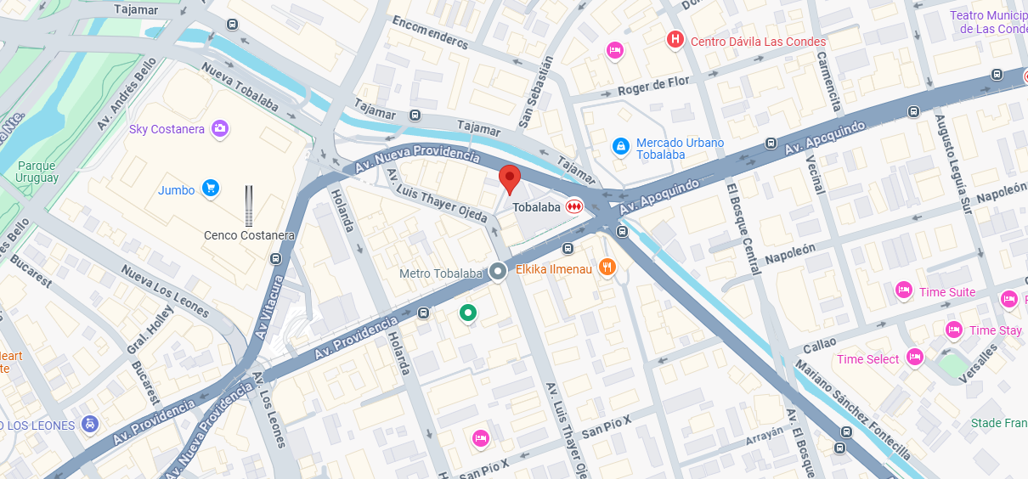
Fuente: Google Maps, 2025

A continuación en la Figura 2.2, se mostrará el lugar del establecimiento, aquí se puede observar la fachada del edificio en donde opera la sede de la fundación “Ciudad del Niño”.

Figura 2.2. “Fachada de la fundación“

Fuente: Google Maps, 2025

Misión y Visión

La misión de la fundación es contribuir significativamente para cambiar la realidad de la niñez y adolescencia en situación de vulnerabilidad.
La fundación manifiesta un compromiso con los derechos de los niños(as) y con su inserción en sus familias y en la comunidad a la cual pertenecen, a través de procesos de intervención caracterizados por:

- Una atención de calidad centrada en las personas y sus derechos, y en sus recursos y potencialidades.
- El afecto, calidez y buen trato en la relación con los niños y sus familias.
- La escucha y participación activa de los niños y jóvenes en sus procesos de intervención.
- Un esfuerzo permanente por generar conocimiento, innovación y contribuir a la mejora de las políticas públicas para la infancia.
- La responsabilidad, transparencia, eficacia y eficiencia en el cumplimiento de nuestros compromisos.
- El seguimiento y medición de los resultados.

Organigrama

Como se puede observar a continuación en la Figura 2.3, esta fundación está compuesta por un consejo directivo, el cual es el responsable de la supervisión, estrategia y la gobernanza dentro de la fundación, la cual está conformada por:
Consejo directivo actual
- Presidente: José Pedro Silva Prado
- Vicepresidente: María Cecilia Milevcic Potin
- Consejero: Francisco Alejandro Jara Lazcano
- Consejero/ Tesorero: Sergio Jiménez Moraga
- Consejera/ Secretaria: Paulina María Raffo O’heninger
- Consejera: Marisol Peña Torres
- Consejero: Augusto Alejandro Iglesias Palau
- Consejera: María Elena Soledad Santibáñez Torres
- Consejero: Jorge Alfonso Burgos Varela
- Consejero: Francisco José Manuel Claro Huneeus
- Consejero: Pablo Agustín de los Dolores Vial Claro
- Consejera: Paula Graciela Daza Narbona

El Consejo Directivo cuenta con 2 comités:
- Comité Técnico: Su función es la de realizar análisis y proposiciones sobre las condiciones profesionales y técnicas con que los programas abordan la atención de los niños/as de acuerdo a las líneas programáticas, con el fin de velar por la calidad de las prestaciones.
- Comité de Administración Financiera y de Patrimonio: Encargado del conocimiento, estudio y proposiciones en materia de políticas de administración financiera del Fondo Mobiliario de la Fundación, además asesora al Consejo Directivo en la administración de los bienes inmuebles de la Fundación.

Directores de área
- Director Ejecutivo: Edmundo Crespo Pisano
- Fiscal: Constanza Oliva Marchant
- Oficial de Cumplimiento: Constanza Oliva Marchant
- Directora de Protección y Reinserción: María Teresa Sepúlveda
- Dirección de Prevención: Valeria Ivonne Pinto Merino
- Director de Personas: Sebastián Montero Allende
- Director de Administración y Finanzas: Julio Gutierrez Campos
- Directora de Estudios Innovación: María Teresa Sepúlveda
- Director de Tecnologías de la información: Sergio Márquez Espinoza
- Directora de Comunicaciones y Marketing: Mónica Fernández Martínez

Con la finalidad de asegurar una atención personalizada y de calidad hacia los clientes, el sistema de gestión y todos los procesos técnicos, administrativos y contables de la Institución están certificados bajo la norma ISO 9001/2015.

La estructura organizacional de la Fundación está conformada por:
- Dirección ejecutiva: Responsable de la gestión directiva de la Fundación de acuerdo a los lineamientos dispuestos por el Consejo Directivo y objetivos definidos en la Planificación Estratégica.

- Fiscal: Asesora a la Administración Central y de los Programas de la Fundación en materias de orden jurídico, siendo principalmente en cuestiones de derecho administrativo y corporativo.

- Oficial de Cumplimiento: Responsable de la ejecución de las políticas institucionales de cumplimiento normativo, de acuerdo a las características organizacionales de la entidad. Conduce los procesos de identificación, monitoreo y reporte de operaciones sospechosas, con el propósito de cumplir con la normativa vigente y brindar un permanente apoyo a la organización en la gestión de riesgos y el aseguramiento de la integridad institucional.

- Dirección de Protección y Reinserción: Responsable de la ejecución de las políticas técnicas de la institución y en el desarrollo de la organización, de acuerdo a los requerimientos de atención de los niños/as y jóvenes del país, dirige la ejecución de los Programas proporcionando apoyo y supervisión, con el propósito de mejorar continuamente la gestión técnica de la institución y verificar el cumplimiento de la Política Institucional y las orientaciones técnicas de cada línea de Programas.

- Dirección de Prevención: Responsable de la gestión y ejecución de los proyectos de prevención de la Fundación, asegurando la implementación de metodologías establecidas y el cumplimiento de las normativas institucionales. Conduce los procesos de selección, inducción y capacitación del equipo de terapeutas, así como la evaluación y el seguimiento de las intervenciones terapéuticas realizadas por los programas de prevención, con el propósito de brindar un apoyo integral a las familias y contribuir a la misión de la Fundación.

- Dirección de Personas: Responsable de la ejecución de las políticas institucionales de gestión de personas y en el desarrollo de la organización, de acuerdo a los requerimientos de las distintas modalidades de atención de los Programas. Conduce los procesos de gestión de personas con el propósito de cumplir con la normativa vigente y brindar un permanente apoyo a los Programas.

- Dirección de Administración y Finanzas: Este es el responsable de la planificación, gestión, control, uso y obtención de los recursos,al igual que el financiamiento a corto, mediano y largo plazo, los cuales son necesarios para el funcionamiento de la fundación y de sus programas, con el fin de cumplir con su misión

- Dirección de Estudios e Innovación: Responsable de la ejecución de las políticas de gestión del conocimiento de la Fundación, al igual que la relación con organismos externos del área de la infancia y su gestión de las políticas públicas de temáticas infantiles

- Dirección de Tecnologías de la Información: Responsable de la gestión de las tecnologías de la información. Administra la plataforma tecnológica de la Fundación para la atención de los niños, niñas y adolescentes, al igual que se encarga de apoyar y proporcionar soporte técnico, este puesto también está a cargo del desarrollo de nuevas aplicaciones para la mejora de los procesos de gestión.

- Dirección de Comunicaciones y Marketing: Responsable de la ejecución de las políticas de imagen y posicionamiento de la Fundación en el ámbito de las organizaciones públicas y privadas que trabajan en los temas relacionados con la infancia, tanto en Chile, como en el extranjero, al igual que en la comunidad en general, este también contribuye al fortalecimiento de la identidad, el sentido de pertenencia y la cultura institucional en los integrantes de la Fundación.

A continuación se puede ver la Figura 2.3 en donde se observa la tabla del organigrama con todo lo anterior mencionado.

Figura 2.3. “Organigrama“
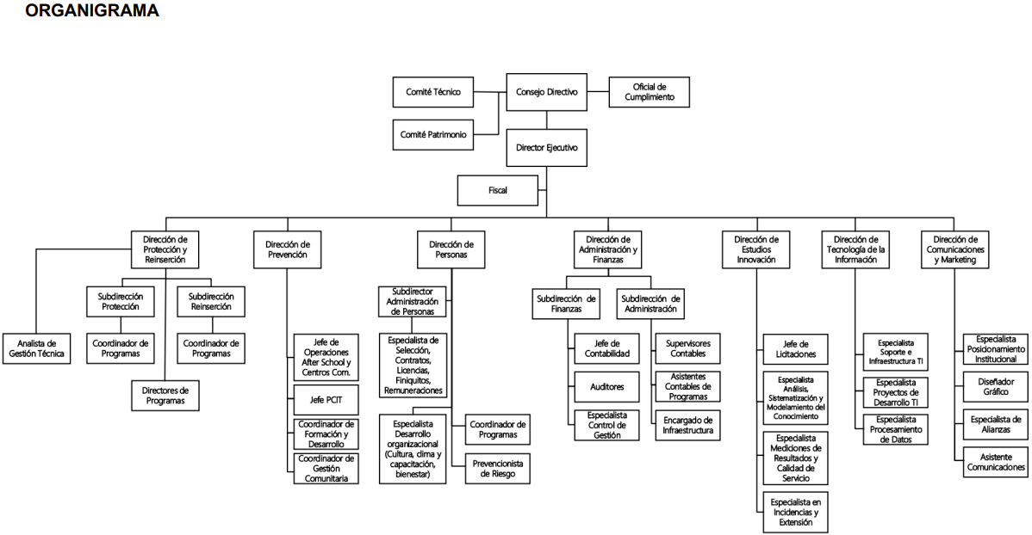
Fuente: Elaborado por el estudiante de acuerdo con el proyecto

Descripción

La Fundación Ciudad del Niño o Consejo de Defensa del Niño se originó a partir de una iniciativa individual del Ministerio de Justicia en el año 1934 y su personalidad jurídica fue establecida por Decreto Supremo N°629, de fecha 14 de febrero del año 1938 del Ministerio de Justicia y constituye una Fundación Privada de Beneficencia, actualmente está regulada en el Título XXXIII del Libro Primero del Código Civil y se encuentra registrada con el N° 9156 en el Registro de Personas Jurídicas sin Fines de Lucro del Servicio de Registro Civil e Identificación.
La fundación realiza trabajos de servicios sociales, intermediación laboral, servicios de infancia y servicios para personas con discapacidad; está presente en diez regiones del país, ejecutando 96 programas en las líneas de Protección, Responsabilidad Penal Adolescente y Prevención. Todo este trabajo implica una cobertura anual estimada en más de 14.000 niños, niñas, jóvenes y sus familias en todo Chile. A continuación en la Figura 2.4 se puede apreciar de una manera más gráfica.

Figura 2.4. “Línea de tiempo histórica de la Fundación Ciudad del Niño (1934–ACT)“
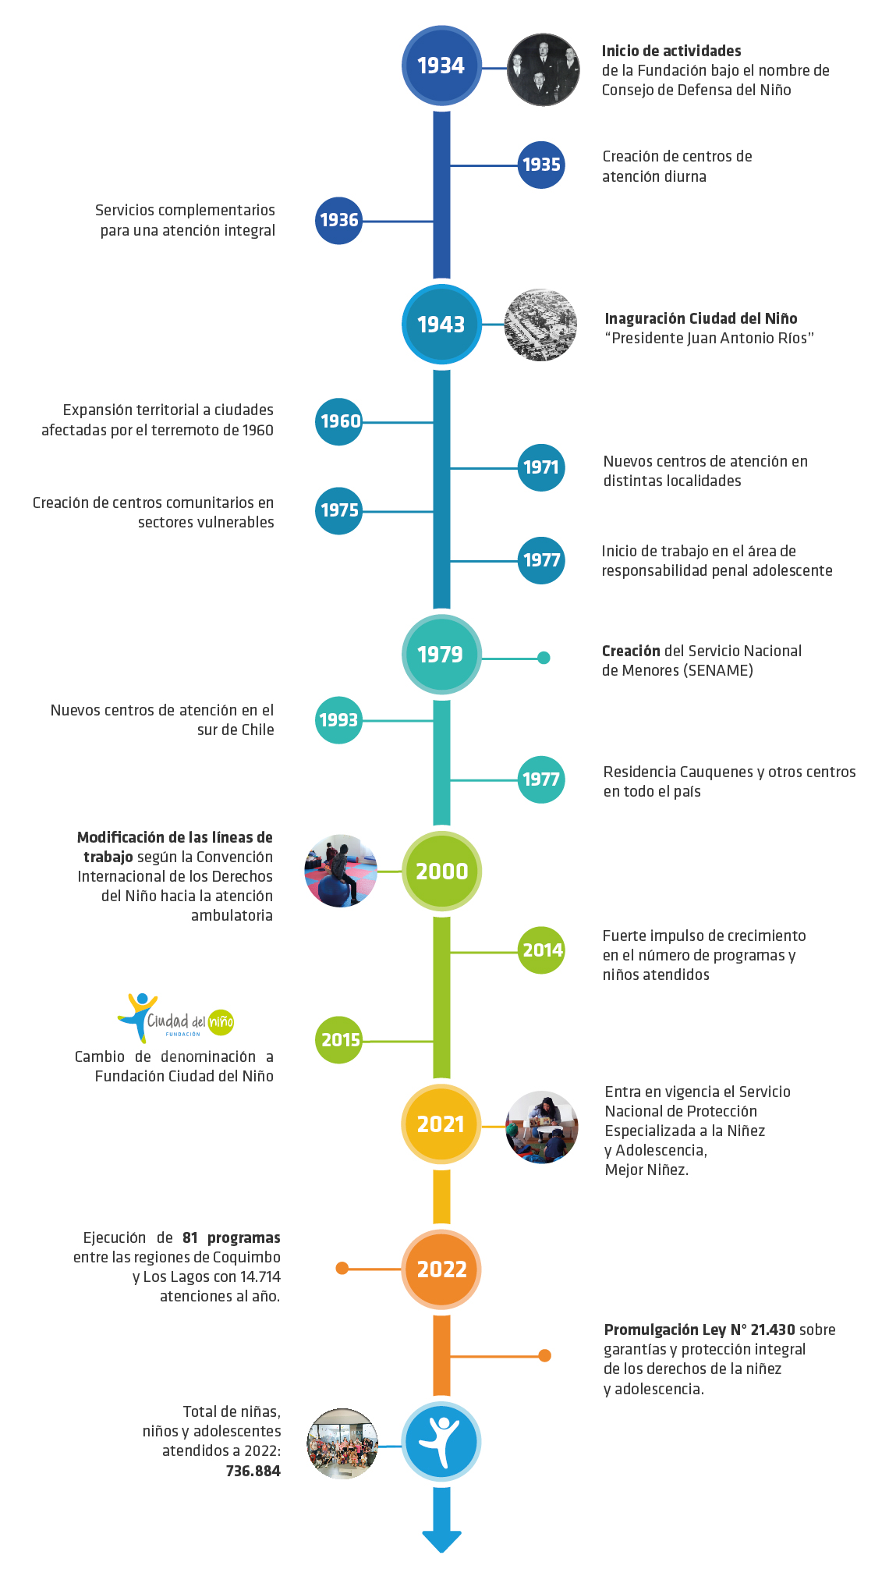
Fuente: Fundación Ciudad del Niño, 2025

El quehacer de la organización

La fundación realiza programas preventivos con el fin de apoyar a los padres en la crianza y cuidado de sus hijos, restituir y proteger los derechos de la niñez en situación de vulnerabilidad, al igual que apoyar a jóvenes en conflicto con la ley en el cumplimiento de sus sanciones judiciales.

- Protección de derechos
Programas de intervención y protección para niños, niñas y adolescentes que han sufrido vulneraciones de derechos desde mediana complejidad a maltrato grave constitutivo de delito.
  - Programas de acompañamiento familiar con prevención focalizada (AFT-PT)
Nuevo programa ambulatorio que aborda principalmente las experiencias de violencia y maltrato, y sus consecuencias en el desarrollo de la niñez y adolescencia, desde una perspectiva transgeneracional, familiar y ecosistémica, considerando un encuadre flexible a través de un modelo de acompañamiento terapéutico y la parentalidad reflexiva como base segura para el desarrollo y bienestar de los niños y niñas.
  - Programa de reparación en maltrato (PRM)
Psicólogos, Asistentes Sociales y Abogados atienden a niños, niñas y adolescentes víctimas de agresiones sexuales y/o maltrato grave, contribuyendo a garantizar su protección e interrumpiendo la situación de vulneración a través de intervenciones psicosociales y jurídicas.
  - Programa de prevención focalizada (PPF)
Programas ambulatorios que atienden a niños, niñas y adolescentes derivados por Tribunales, Oficinas de Protección de Derechos (OPD) y colegios, resolviendo vulneraciones de mediana complejidad, previniendo que se tornen crónicas y desarrollando factores protectores.
  - Programas de intervención integral Especializada (PIE)
Programas ambulatorios que atienden a niños, niñas y adolescentes en situaciones de alta complejidad con el fin de interrumpir vulneraciones y prácticas transgresoras, a través de intervenciones a nivel individual y familiar, propiciando su integración social.
  - Programa especializado en explotación sexual comercial (PEE)
Asegurar los procesos de reparación del niño, niña o adolescente víctima de explotación sexual comercial y propiciar su integración familiar y social. Esto implica interrumpir las prácticas de explotación sexual en niños, niñas y adolescentes, apoyar la elaboración de los daños y experiencias traumáticas presentes en ellos, fortalecer recursos protectores de las familias, favorecer la reinserción social de niños, niñas y adolescentes.

- Residencia familiares
Centros destinados a garantizar bienestar y protección a niños, niñas y adolescentes separados temporalmente de sus familias debido a una grave vulneración de sus derechos, favoreciendo su vinculación y/o reinserción con su grupo familiar.

- Responsabilidad penal adolescente
Programas ejecutados en el medio libre que atienden a adolescentes de 14 a 18 años inculpados de haber infringido la Ley de Responsabilidad Penal Juvenil, a través de un trabajo de responsabilización, reparación, integración y reinserción social.

  - Libertad asistida (PLA) y libertad asistida especial (PLAE)
Acompañan el cumplimiento de la sanción a adolescentes condenados(as), a través de una intervención psicosocial con ellos y sus familias que busca la reparación de los derechos vulnerados, la responsabilización y la interrupción de la trayectoria delictiva.
  - Medidas cautelares (MCA)
Programa encargado de controlar y vigilar, a través de profesionales delegados, el cumplimiento de las medidas cautelares impuestas por los Tribunales a los adolescentes imputados(as) de infringir la ley penal.
  - Servicios en beneficio de la comunidad y reparación del daño (SBC)
Programas que acompañan el cumplimiento de las sanciones impuestas a los adolescentes infractores de ley, consistentes en actividades no remuneradas en favor de la colectividad o de personas en situación precaria.
  - Salidas alternativas (PSA)
Programa dirigido a consolidar una estrategia para detener las acciones delictivas de los adolescentes que presentan sus primeros ingresos a la red de justicia, a través de una metodología basada en los recursos de los jóvenes y de su contexto socio familiar.
  - Programas de intermediación laboral (PIL)
Programa que acompaña el proceso de inserción laboral de jóvenes que han cumplido sanciones por la Ley Nº 20.084, mejorando las condiciones de empleabilidad de estos jóvenes y apoyándolos con estrategias de intermediación laboral que asegure tanto su colocación como mantención laboral en empleos del área formal.
  - Programa multimodal (PMM)
Programa que concentra las 5 líneas programáticas de Medidas y Sanciones en Medio Libre (PSA, MCA, SBC, PLA y PLE), con una organización administrativa que facilita la gestión del programa, y favorece el cumplimiento de los estándares de atención y los objetivos de intervención de cada una de las líneas señaladas.

- Área de Prevención
Programa orientado a mejorar la calidad de la relación y modificar patrones e interacción entre el niño/a y sus padres o cuidadores. promover el aprendizaje de prácticas parentales que fomenten el funcionamiento familiar saludable; aumentar las habilidades sociales y de cooperación infantil y disminuir las conductas problemáticas infantiles.Focalizado en familias con niños/as entre 2 años y medio y 7 años que presenten problemas de conducta, y que no presenten situaciones como abuso sexual o problemas graves de salud mental.

  - Habilidades parentales
Programa orientado a un proceso de reflexión con los padres, madres y/o adultos, para fortalecer el rol parental al interior de su familia y la sociedad. El objetivo es mejorar y desarrollar las habilidades de autorregulación emocional, sociales y de comunicación con sus hijos, de modo que puedan abordar los conflictos cotidianos a través del diálogo.
  - Estrategias de autocuidado
Programa cuya finalidad es contribuir al desarrollo de prácticas de autocuidado en preadolescentes, afianzando el desarrollo de su autonomía y bienestar, identificando factores de riesgo y factores protectores, e involucrando en la materia a otros actores relevantes en la vida de estos jóvenes.
Dónde estamos
Atendemos anualmente a más de 15.000 niños, niñas y adolescentes junto a sus familias, en once regiones del país: Región de Antofagasta, Región de Coquimbo, Región de Valparaíso, Región Metropolitana, Región del Maule, Región de Ñuble, Región del Biobío, Región de la Araucanía, Región de los Ríos, y Región de los Lagos, como se puede apreciar en la Figura 2.5.

Figura 2.5.“Ubicación geográfica de la Fundación Ciudad del Niño en Chile“
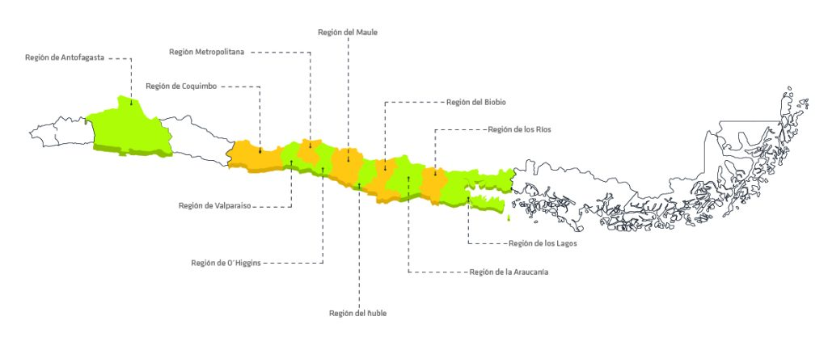Fuente: Fundación Ciudad del Niño, 2025

Análisis Interno Externo de la Organización

PEST

- Política: Se identifican leyes y normativas relevantes que regulan la protección de la niñez en Chile, como la Ley 21.430 del Sistema de Garantías de los Derechos de la Niñez y la Ley 21.302 sobre protección especializada. Además, se destacan políticas públicas enfocadas en la protección infantil, así como regulaciones relacionadas con la transparencia y la protección de datos, lo que resalta la necesidad de una plataforma que respete estos marcos legales.
- Económica: El contexto económico post pandemia sigue teniendo repercusiones, incluyendo altas tasas de interés que dificultan el financiamiento para organizaciones como fundaciones. También se menciona el lento crecimiento económico y la inflación, que afecta los costos operativos y la calidad de vida de las personas atendidas por la fundación. Estos factores hacen aún más relevante contar con soluciones tecnológicas eficientes y de bajo costo.
- Social: Se observa un alto índice de vulnerabilidad infantil, desigualdad social y restricciones de movilidad en sectores vulnerables. Estos aspectos evidencian la importancia de brindar soluciones que ayuden a optimizar los procesos internos de la fundación y maximizar su impacto social. Además, existe una creciente conciencia social sobre los derechos de la niñez, lo cual refuerza la pertinencia del proyecto.
- Tecnológica: Existen brechas digitales importantes, especialmente en zonas rurales y sectores vulnerables. Además, las fundaciones presentan una disponibilidad limitada de personal especializado en tecnologías de la información. Sin embargo, esto también representa una oportunidad para aplicar transferencia tecnológica mediante soluciones simples, intuitivas y accesibles como el sistema de gestión documental que se propone.
A continuación, en la Figura 3.1 se presenta un análisis de PEST, el análisis contempla cuatro dimensiones: Política, Económica, Social y Tecnológica.

Figura 3.1. “Análisis PEST del entorno externo de la organización“
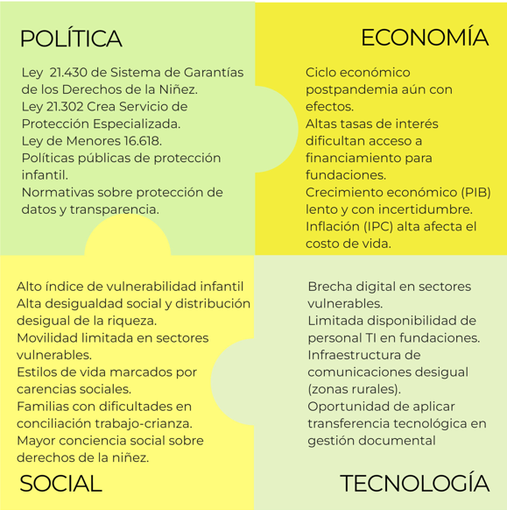
Fuente: Elaborado por el estudiante de acuerdo con el proyecto

Porter - Cadena de Valor

Actividades de Apoyo (Support Activities)

- Infraestructura de la Empresa
Incluye la gestión general, planificación estratégica, búsqueda y administración de financiamiento externo (como donaciones y convenios), así como el cumplimiento de obligaciones legales. Esta área establece el marco organizativo y estratégico de la entidad.
- Gestión del Talento Humano
Se refiere a los procesos de selección, formación, desarrollo y bienestar del personal, incluyendo trabajadores sociales, psicólogos y personal administrativo. Su propósito es asegurar un equipo profesional competente y motivado.
- Desarrollo Tecnológico
Implica la implementación de herramientas tecnológicas para mejorar la eficiencia institucional, como sistemas de información, digitalización de documentos y canales de comunicación interna más eficaces.

- Aprovisionamiento
Consiste en la adquisición y coordinación de recursos materiales, insumos y servicios necesarios para llevar a cabo los programas sociales. Asegura que la organización cuente con lo requerido para sus actividades operativas.

Actividades Primarias (Primary Activities)

- Logística Interna
Incluye la organización y gestión de los procesos de ingreso o derivación de niños, jóvenes y sus familias a los programas sociales. Se centra en la recepción y el flujo interno de casos dentro de la organización.
- Operaciones
Corresponde a la ejecución directa de los programas de intervención, como protección de derechos, acompañamiento psicosocial, educativo y familiar. Es el núcleo del trabajo misional de la organización.
- Logística Externa
Consiste en la coordinación con instituciones externas (como servicios públicos, tribunales, etc.), elaboración de informes, seguimiento de casos y manejo de documentación necesaria para la gestión de programas.
- Marketing y Ventas
En el contexto social, se refiere a la difusión de la misión y resultados de la organización a través de medios de comunicación, redes sociales y relaciones públicas. También incluye la gestión de alianzas estratégicas y búsqueda de financiamiento.
- Servicios
Engloba el seguimiento posterior a la intervención, evaluación de impacto social, y el soporte continuo a las familias atendidas. Es clave para asegurar la sostenibilidad y efectividad de las acciones realizadas.
A continuación, en la Figura 3.2 se ilustra cómo se estructuran las actividades primarias y de apoyo de acuerdo con el modelo de Cadena de Valor de Porter.

Figura 3.2. “Porter-Cadena de Valor“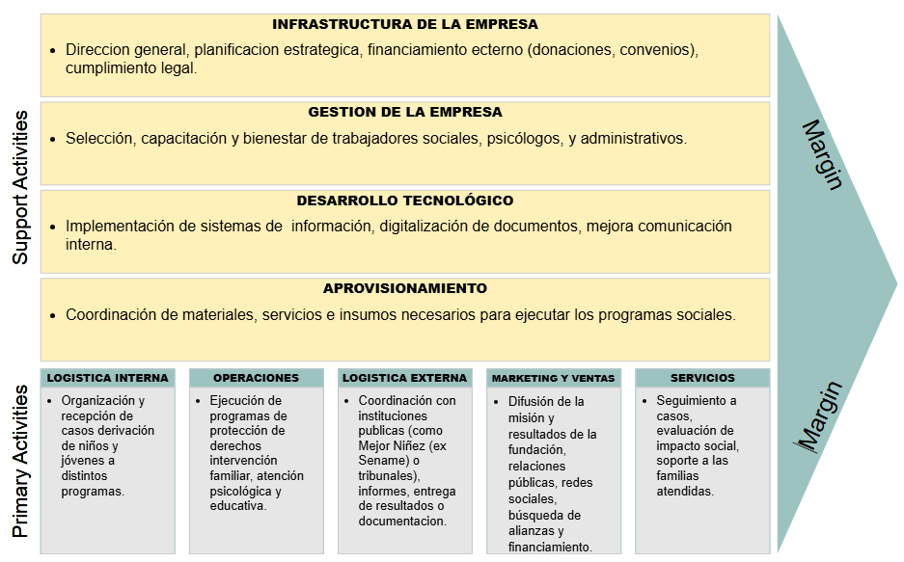
Fuente: Elaborado por el estudiante de acuerdo con el proyecto

Análisis FODA

Fortalezas

- Experiencia en la protección infantil: La Fundación tiene más de 90 años de experiencia trabajando con niños vulnerables, por lo cual le otorga una gran credibilidad en el campo.
- Red de apoyo y profesionales especializados: La organización cuenta con un equipo interdisciplinario que incluye psicólogos, trabajadores sociales, abogados y educadores, lo que permite ofrecer un enfoque integral para cada niño.
- Red de centros y atención directa: La Fundación cuenta con varios centros de atención en todo Chile, lo que permite ofrecer atención en diversos lugares del país y llegar al mayor número de niños.

Oportunidades

- Adopción de nuevas tecnologías en la sociedad y en el sector social: La digitalización y el uso de herramientas tecnológicas en el ámbito social abren nuevas puertas para mejorar la eficiencia y transparencia de las operaciones de la Fundación.
- Mejora de la interfaz: Al tener una interfaz más intuitiva y estructurada para la recolección de datos, los profesionales ahorran tiempo y evitan errores comunes en formularios duplicados o mal completados.
- Escalabilidad: La plataforma puede escalarse e integrarse a otros programas de la fundación en el futuro, e incluso replicarse en otras organizaciones del mismo rubro.

Debilidades

- Falta de centralización de datos: La ausencia de una plataforma unificada impide una gestión eficiente de la información recopilada.

- Capacitación del personal: No todos los profesionales están familiarizados con herramientas tecnológicas avanzadas, lo que puede dificultar la implementación de soluciones digitales.

Amenazas

- Riesgos de seguridad informática: El manejo de datos sensibles exige altos estándares de seguridad y protección, lo que representa un desafío técnico y ético.
- Competencia: Existen múltiples organizaciones trabajando en el mismo ámbito, lo que puede dificultar la obtención de fondos y apoyo.
A continuación podemos observar en la Figura 3.3. el análisis FODA y en ella todo lo mencionado y definido anteriormente.

Figura 3.3. “Análisis FODA“
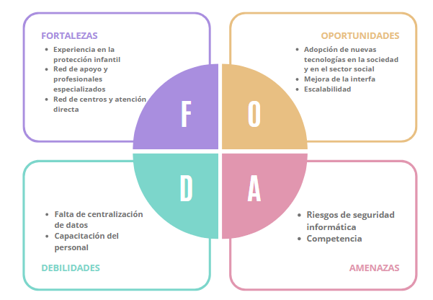
Fuente: Elaborado por el estudiante de acuerdo con el proyecto

Estrategias del análisis FODA

Fortalezas-Oportunidades

- Desarrollo de una plataforma digital basada en experiencia institucional
  - Fortaleza: Más de 90 años de experiencia en protección infantil.
  - Oportunidad: Adopción de nuevas tecnologías en el sector social.
  - Estrategia: Diseñar e implementar una plataforma digital para la gestión de casos que refleje las buenas prácticas desarrolladas durante décadas, posicionando a la Fundación como líder en innovación social dentro del rubro de la protección infantil.
- Optimización de procesos con enfoque profesional y uso de tecnología
  - Fortaleza: Equipo interdisciplinario con enfoque integral.
  - Oportunidad: Mejora de interfaces digitales para ahorrar tiempo y evitar errores.
  - Estrategia: Involucrar al equipo técnico y profesional en el diseño de herramientas digitales centradas en el usuario, que optimicen el flujo de trabajo y garanticen la calidad de atención.
- Expansión tecnológica
  - Fortaleza: Presencia en muchas zonas del país.
  - Oportunidad: Posibilidad de escalar la plataforma e integrar otros programas.
  - Estrategia: Implementar la solución digital por etapas, comenzando por centros piloto, con vistas a una implementación total a nivel nacional y futura replicabilidad en otras organizaciones similares.

Debilidades-Oportunidades

- Capacitación digital continua del personal
  - Debilidad: Falta de familiaridad con herramientas tecnológicas.
  - Oportunidad: Disponibilidad de recursos y plataformas de formación online.
  - Estrategia: Desarrollar un programa de formación digital progresivo, incluyendo talleres presenciales y recursos e-learning, para aumentar la alfabetización digital del equipo sin generar resistencia.
- Centralización de datos en una plataforma intuitiva
  - Debilidad: Información dispersa y falta de un sistema unificado.
  - Oportunidad: Nuevas tecnologías que permiten centralizar y automatizar procesos.
  - Estrategia: Diseñar e implementar una base de datos centralizada y amigable para los usuarios que permita acceder y actualizar información en tiempo real, reduciendo duplicidades y errores administrativos.

Fortalezas-Amenazas

- Refuerzo institucional para obtener financiamiento frente a la competencia
  - Fortaleza: Alta credibilidad y trayectoria reconocida en el sector.
  - Amenaza: Competencia por fondos con otras organizaciones.
  - Estrategia: Potenciar la imagen institucional y la evidencia de impacto como diferenciador clave en la postulación a fondos públicos y privados, destacando resultados y sostenibilidad de largo plazo.
- Éticos y técnicos desde un enfoque multidisciplinario
  - Fortaleza: Equipo con formación diversa (psicología, derecho, trabajo social).
  - Amenaza: Riesgos en la protección de datos sensibles.
  - Estrategia: Desarrollar e implementar protocolos de seguridad y confidencialidad basados en estándares éticos y legales, con participación de especialistas internos en cada área.

Debilidades-Amenazas

- Fortalecimiento de la ciberseguridad a través de alianzas estratégicas
  - Debilidad: Débil infraestructura tecnológica interna.
  - Amenaza: Riesgos de seguridad informática por manejo de datos sensibles.
  - Estrategia: Establecer alianzas con empresas o instituciones expertas en ciberseguridad para implementar soluciones técnicas robustas y mantener los más altos estándares de protección de información.
- Plan ante fallas tecnológica
  - Debilidad: Infraestructura tecnológica interna poco robusta.
  - Amenaza: Interrupciones en el servicio o pérdida de información que afecten la atención a usuarios.
  - Estrategia: Diseñar un plan de contingencia que contemple respaldos locales y en la nube, lineamientos de acción rápida ante caídas del sistema, y protocolos de atención en modalidad offline temporal para asegurar continuidad operativa.

Histograma

- La Figura 3.4 presenta un histograma que representa la cantidad de programas que la Fundación, Ciudad del Niño, ejecuta según cada una de sus líneas de trabajo principales. Se observa que la mayor cantidad de programas se concentra en la Protección de Derechos, con aproximadamente 40 programas, lo que refleja el foco institucional en garantizar la integridad de niños, niñas y adolescentes víctimas de vulneraciones graves.

- La segunda línea con más programas corresponde a Prevención, con 20 programas, seguida de Responsabilidad Penal Adolescente, con 15 programas destinados a la reinserción social de jóvenes en conflicto con la ley.

- Finalmente, áreas como Intermediación Laboral y Residencias Familiares cuentan con menos iniciativas, reflejando líneas de acción más específicas. Esta distribución evidencia el compromiso de la fundación con una cobertura integral de las distintas problemáticas que afectan a la infancia vulnerable en Chile.

Figura 3.4. “Histograma“
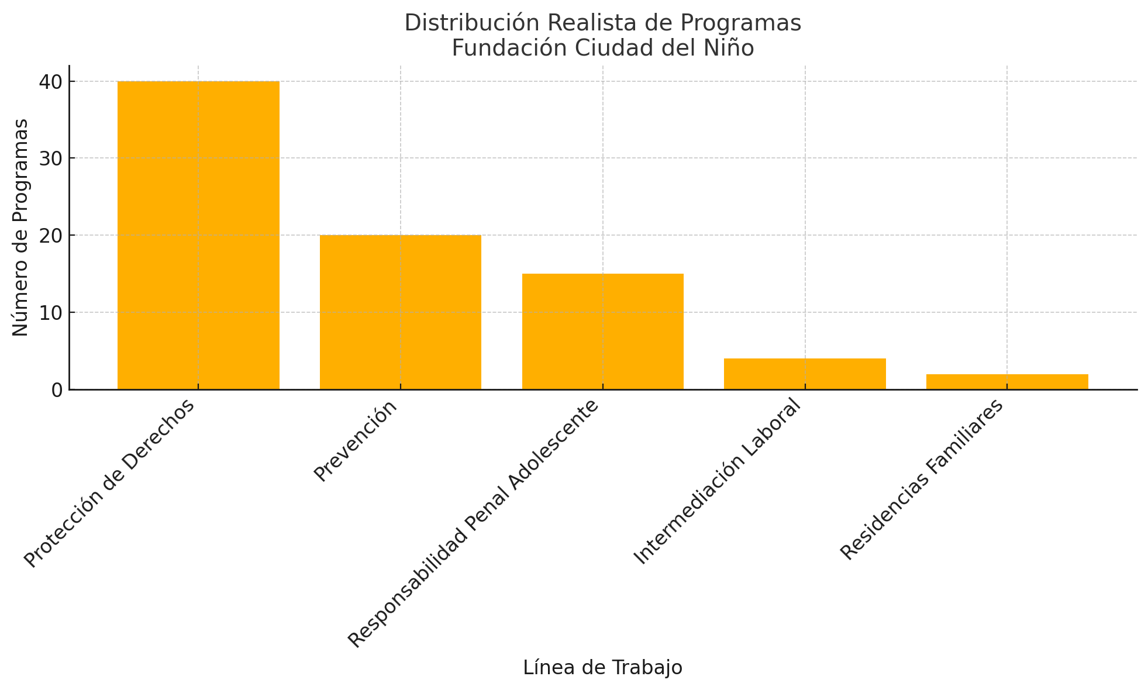
Fuente: Elaborado por el estudiante de acuerdo con el proyecto

Diagrama de Ishikawa

A Continuación en la Figura 3.5 se presenta el Diagrama de Ishikawa, el cual representa las siguientes causas:

- Procedimientos: Aquí se destacan causas como procesos poco definidos y la falta de normas claras, lo que genera ambigüedad en las tareas operativas y errores durante la transcripción o gestión de documentos.
- Infraestructura: La limitación de espacios físicos y el desorden en los archivos físicos dificultan la organización de los documentos, lo que a su vez ralentiza la búsqueda y transcripción de la información relevante.
- Tecnología: Se identifican problemas como el uso de sistemas obsoletos, baja digitalización y falta de respaldo, lo cual impide una gestión eficiente, segura y moderna de los documentos.
- Documentación: Se presentan problemas como duplicación de información, pérdida de documentos y ausencia de control de versiones, lo cual genera confusión y errores en la administración de los archivos.

Figura 3.5. “Diagrama Ishikawa“
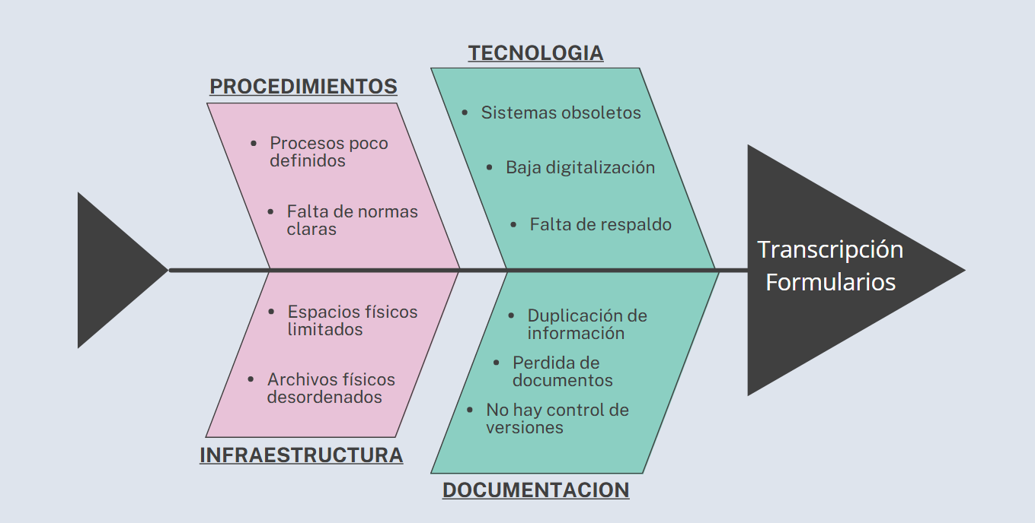
Fuente: Elaborado por el estudiante de acuerdo con el proyecto

Levantamiento de Procesos Inicial

BPMN en herramienta Bizagi

La Figura 4.1 representa un proceso de gestión de datos personales, mostrando la interacción entre el cliente y el personal. Aquí está el paso a paso del proceso según los cuadros azules.
Este flujo de trabajo muestra cómo los datos personales son capturados, procesados y devueltos al cliente, con una clara separación entre las acciones del cliente y las tareas realizadas por el personal.

Figura 4.1. “Levantamiento de procesos en Bizagi“
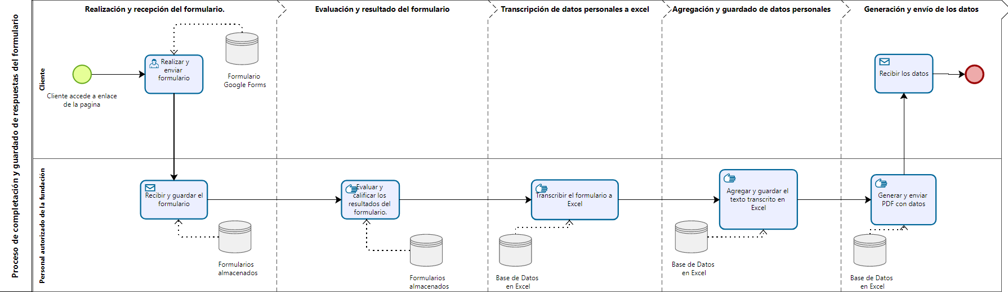
Fuente: Elaborado por el estudiante de acuerdo con el proyecto

Para más detalles de la Figura 4.1 ir al archivo “levantamiento de procesos v9.bpm” adjuntado con el documento.

Descripción

- Cliente accede al enlace de la página: El proceso inicia cuando el cliente accede a la página web para realizar el formulario.
- Realizar y enviar formulario: El cliente accede a un enlace de la página web y completa un formulario en Google Forms para enviarlo posteriormente.
- Recibir y guardar el formulario: El personal recibe la información del formulario enviado por el cliente y la almacena en una base de datos de formularios almacenados.
- Evaluar y verificar resultados del formulario: El personal procede a evaluar y verificar los datos recibidos en el formulario, guardando esta información evaluada en otra instancia de formularios almacenados.
- Transcribir el formulario a Excel: Después de la evaluación, el personal transcribe la información del formulario a Excel, proceso que consulta los formularios almacenados y genera una base de datos en Excel.
- Agregar y guardar el texto transcrito en Excel: El personal agrega y guarda los datos transcritos en la base de datos de Excel.
- Generar y enviar PDF con datos: El personal genera y envía un archivo PDF con los datos procesados, utilizando la base de datos en Excel como fuente.
- Recibir los datos: El cliente recibe los datos procesados como paso final del proceso.

Requisitos

El cliente solicitó el desarrollo de una página web para realizar encuestas, la cual debe contar con una base de datos donde se almacenen los resultados, para que posteriormente el administrador o el propio cliente pueda visualizarlos.

Requerimientos

Funcionales (RF)

RF1. Inicio de sesión:
El sistema debe permitir que los usuarios accedan mediante un nombre de cuenta y contraseña para asegurar el acceso autorizado.
RF2. Subida de documentos:
El sistema debe permitir a los usuarios subir archivos en distintos formatos como documento (.pdf, .docx), excel (.xlsx, .csv).
RF3. Clasificación de documentos:
El sistema debe permitir organizar los documentos en categorías según tipo, programa, o formato facilitando su búsqueda.

RF4. Búsqueda de documentos:
El sistema debe contar con un buscador para encontrar documentos por nombre, fecha o categoría.
RF5. Visualización de documento:
Los usuarios que envían documentos deben poder visualizar los directamente desde el sistema antes de enviar. Esta funcionalidad aplica a los formatos definidos en el RF2.

RF6. Descarga documento:
Los usuarios que envían documentos deben poder descargar los documentos directamente desde el sistema antes de enviar. Esta funcionalidad aplica a los formatos definidos en el RF2.

RF7. Edición de documento:
Los usuarios con rol de administrador deben poder cambiar los detalles del campo pertenecientes al documento (agregar, modificar, eliminar).
RF8. Historial de acciones:
El sistema debe guardar un registro de quién sube o modifica el documento, con fecha y hora, para mantener trazabilidad.
RF9. Navegación clara:
La interfaz debe permitir navegar por carpetas o secciones sin permisos extras de los que ya tiene, mostrando los documentos disponibles por área.
RF10. Registro de nuevos usuarios:
El sistema debe permitir registrar nuevos usuarios, ingresando datos en los campos de nombre, correo, contraseña y roles que pueden asignarse a sí mismos, los cuales son usuario o supervisor.
RF11. Recuperación de contraseña:
El sistema debe permitir recuperar la contraseña en la opción “¿olvidaste la contraseña?” , mediante el correo electrónico que el usuario tiene asociado.
RF12. Generación de reportes:
El sistema debe permitir generar reportes sobre los documentos subidos, descargados o eliminados por fecha, usuario, acción y documento.
RF13. Filtros de búsqueda avanzada:
Se debe poder buscar documentos por programa, palabra clave o fecha de subida.
RF14. Subida masiva de archivos:
El sistema debe permitir la carga múltiple de documentos no complementarios, refiriéndose a la subida de múltiples encuestas de diferentes programas al mismo tiempo para agilizar el tiempo a los usuarios, cuyo formato ya está establecido en RF2.
RF15. Visualización previa (preview):
El sistema debe permitir pre-visualizar el documento antes de descargarlo desde la plataforma para asegurarse de que es el correcto.
RF16. Notificaciones internas:
El sistema puede enviar notificaciones por correo electrónico a los usuarios sobre actualizaciones, nuevos documentos o tareas pendientes.
RF17. Control de versiones:
Cada vez que un documento sea editado, el sistema debe guardar automáticamente una nueva versión, conservando las versiones anteriores junto con su fecha de modificación, usuario que realizó el cambio y un identificador único de versión. Los usuarios con rol de administrador o supervisor podrán visualizar y restaurar versiones anteriores si es necesario.

RF18. Exportación de datos:
El sistema debe permitir exportar los reportes y listados en formato PDF o Excel, según sean necesarios.

RF19. Validación de formato de archivos:
Al momento de la subida de archivos, el sistema debe verificar y validar que el archivo cumpla con los formatos aceptados, los formatos de archivos ya están establecidos en el RF2.

RF20. Confirmación de acciones:
Antes de eliminar un documento o cuenta de usuario, el sistema debe mostrar un mensaje de confirmación antes de completar la acción.

RF21. Cierre de sesión automático:
El sistema debe cerrar sesión automáticamente tras un período de tiempo sin interactuar con el sistema y después de mostrar un último aviso, el tiempo de inactividad será configurado por el administrador con un estimado de 20 minutos.

RF22. Asignación de roles:
Los administradores deben poder asignar y modificar los roles de los usuarios existentes, de los cuales existen “usuario” que tiene los permisos básicos para navegar por la plataforma, “supervisor” además de los permisos de usuario se tiene permisos para realizar comentarios internos de los documentos y visualizar estadísticas, y esta el rol de “administrador” el cual tiene todos los permisos, y cuyo rol está reservado a personas encargadas de mantener la plataforma asignado por el director de TI de la fundación. El rol del administrador se especifica en RF7 y RF37.

RF23. Etiquetado de documentos:
Se debe permitir añadir una etiqueta a los documentos para facilitar búsquedas por palabras clave. Esta funcionalidad aplica a los formatos definidos en el RF2.

RF24. Documentos destacados o favoritos:
Los usuarios podrán marcar documentos como “favoritos” para acceder a ellos rápidamente.

RF25. Seguimiento de documentos:
Los usuarios pueden notificar o activar alertas para recibir notificaciones por correo si un documento es modificado.

RF26. Comentarios en documentos:
El sistema debe permitir que los usuarios comenten o dejen observaciones sobre los documentos. Esta funcionalidad aplica a los formatos definidos en el RF2.

RF27. Revisión de documentos:
Al subir un documento, será marcado como “pendiente de revisión”, y sólo después de ser aprobado por un supervisor se retirará esta marca.

RF28. Panel de administración:
Debe existir un panel central donde los administradores gestionen usuarios, reportes y configuraciones generales.

RF29. Filtro por estado del documento:
Los usuarios deben poder filtrar los documentos por estado: activo, archivado, pendiente, eliminado. Esta funcionalidad aplica a los formatos definidos en el RF2.

RF30. Documentos archivados:
El sistema debe permitir archivar documentos que ya no estén en uso activo, sin eliminarlos del sistema.

RF31. Revisión por parte del supervisor:
Los documentos subidos deben poder marcarse como “pendientes de revisión” y ser aprobados por un supervisor. Esta funcionalidad aplica a los formatos definidos en el RF2.

RF32. Notificación al supervisor:
Cuando un documento es subido o editado, el supervisor recibe una notificación para su revisión. La notificación se realiza a través de los medios definidos en RF16.

RF33. Comentarios internos de revisión:
El sistema debe permitir que los supervisores dejen comentarios internos antes de aprobar un documento.

RF34. Eliminación temporal (papelera):
Cuando un documento es eliminado, debe ir a una papelera desde donde se puede recuperar.

RF35. Restauración desde papelera:
El usuario puede restaurar documentos enviados a papelera dentro de un período definido de 1 año.

RF36. Control de duplicados:
Al subir un documento, el sistema debe advertir si ya existe otro con el mismo nombre y formato. Esta funcionalidad aplica a los formatos definidos en el RF2.

RF37. Configuración de privacidad:
El sistema debe permitir que los usuarios con permisos administrativos configuren la visibilidad de cada documento, marcándolo como visible u oculto para el resto del personal autorizado de la fundación. Esta configuración debe poder modificarse en cualquier momento y debe afectar tanto al acceso directo como a los resultados de búsqueda.

RF38. Carga de metadatos personalizados:
Los usuarios deben poder ingresar metadatos adicionales a los documentos, los metadatos son autor, fecha de emisión, institución.

RF39. Ordenamiento personalizado:
Los usuarios deben poder ordenar documentos por nombre, fecha, categoría o autor. Esta funcionalidad aplica a los formatos definidos en el RF2.

RF40. Marcado de prioridad:
Los documentos pueden marcarse como “urgente” o “prioritario” y destacarse visualmente para que un supervisor o administrador lo revise.

RF41. Vista detallada del documento:
Al hacer clic sobre un documento, debe mostrarse una vista detallada con toda su información, los cuales son nombre, tipo, fecha.

RF42. Registro de accesos:
El sistema debe registrar cada vez que un usuario accede a un documento, almacenando la siguiente información: identificador del usuario, identificador del documento accedido, fecha y hora del acceso.

RF43. Subida por arrastrar y soltar:
Debe permitir subir archivos arrastrándose desde el escritorio al navegador, los formatos de archivo ya están establecidos en el RF2.

RF44. Generar enlace:
El sistema debe permitir al usuario seleccionar un documento y generar un enlace. Este enlace podrá ser enviado mediante un panel de mensajería interna a través de correo electrónico. El receptor solo puede ser con el usuario con cuenta autorizada en la plataforma, y recibirá el link con acceso directo al documento en su bandeja de entrada.

RF45. Etiquetado múltiple:
El sistema debe permitir añadir múltiples etiquetas y asignar una o varias categorías por documento. Las etiquetas serán palabras clave definidas por el usuario, mientras que las categorías serán seleccionadas desde una lista preestablecida por el administrador. Ambas se visualizarán en la vista de documentos y podrán usarse como filtros.

RF46. Recordatorio de documentos incompletos:
Los usuarios que no terminaron de subir el documento reciben recordatorios automáticos vía correo electrónico.
El sistema debe generar recordatorios automáticos por correo electrónico cuando un usuario deje un documento sin finalizar. El mensaje incluirá: título del documento, estado incompleto y un enlace directo para retomar el proceso.

RF47. Subida de evidencias complementarias:
Los usuarios pueden adjuntar varios archivos complementarios a un documento principal y marcándolo como archivo complementario, cuyos formatos ya están establecidos en el RF2.

RF48. Gestión de cuentas inactivas:
El sistema debe inhabilitar cuentas de usuarios inactivos por cierto tiempo definido, el tiempo de inactividad será configurado por el administrador con un estimado de 2 años, el administrador podrá configurar el estado de usuario.

RF49. Notificacion a usuarios inactivos:
El sistema debe enviar una notificación automática por correo electrónico a los usuarios con estado inactivo, el cual se hace referencia en RF48.

RF50. Visualización de estadísticas:
Los usuarios con rol de administrador deben poder acceder a gráficos estadísticos sobre los formularios gestionados, incluyendo estado de llenado, cantidad de formularios enviados.

RF51. Alerta de documento no leído:
Cuando un usuario reciba un documento y no lo abra en un plazo fijado por el administrador de 7 días, el sistema debe enviar una alerta al destinatario por correo o notificación interna. Esta incluirá el nombre del documento, fecha de envío, y un botón de acceso directo para su lectura. El emisor también podrá visualizar si fue abierto o no.

RF52. Cambio de nombre del documento:
Los usuarios autorizados con rol de administrador pueden modificar el nombre de un documento sin alterar el archivo. Esta funcionalidad aplica a los formatos definidos en el RF2.

RF53. Formulario de retroalimentación:
El sistema debe incluir una opción para que el usuario pueda enviar comentarios o sugerencias sobre el uso del sistema junto al documento.

RF54. Soporte para enlaces externos:
Los documentos pueden tener enlaces a fuentes externas, como sitios web, videos o imágenes relacionadas(youtube, google drive).

No Funcionales (RNF)

RNF 1. Accesibilidad en distintos dispositivos:
El sistema debe ser responsivo y adaptarse a computadores, tablets y celulares.

RNF 2. Buen rendimiento:
Las operaciones principales deben ejecutarse en menos de 2 segundos.

RNF 3. Niveles de acceso:
Debe haber distintos niveles de usuario para proteger la información sensible.

RNF 4. Seguridad y respaldo:
El sistema debe incluir respaldo automático y medidas de seguridad (encriptación, autenticación segura).

RNF 5. Usabilidad:
La plataforma debe ser intuitiva y apta para usuarios sin conocimientos técnicos.

RNF 6. Cumplimiento legal:
El sistema debe cumplir la Ley N° 19.628 y normativas de protección de datos.

RNF 7. Tecnologías estándar:
Se debe usar HTML5, CSS3, JS, y backend con base de datos relacional segura.

RNF8. Escalabilidad:
El sistema debe permitir crecer en número de usuarios y funcionalidades sin degradar su rendimiento.

RNF 9. Compatibilidad de formatos:
Debe aceptar archivos PDF, DOCX, XLSX, JPG, PNG, entre otros.

RNF10. Mantenibilidad:
El código debe ser modular, claro y bien documentado.

RNF 11. Tiempo de disponibilidad (uptime):
El sistema debe estar disponible al menos un 99% del tiempo mensual.

RNF 12. Respaldo automático:
Debe realizar copias de seguridad frecuentes (diarias o semanales).

RNF 13. Registro de actividad (logs):
Debe registrar todas las acciones críticas con datos de usuario, fecha y tipo de acción.
RNF 14. Interfaz amigable:
Debe usar colores contrastantes, íconos descriptivos y estructura clara.

RNF15. Protección contra archivos maliciosos:
El sistema debe escanear archivos subidos para detectar posibles amenazas.

RNF 16. Compatibilidad entre navegadores:
Debe funcionar correctamente en Chrome, Firefox, Edge y Safari.

RNF 17. Documentación técnica:
Debe existir documentación clara sobre la arquitectura del sistema, APIs, y despliegue.

RNF 18. Soporte técnico:
El sistema debe contar con una vía de contacto para soporte o consultas técnicas.

RNF 19. Interacción con otros sistemas (API):
Debe ser posible conectar el sistema con otras plataformas mediante una API REST.

RNF 20. Tolerancia a fallos:
El sistema debe manejar errores sin que se caiga completamente.

RNF 21. Capacidad de recuperación:
En caso de caída, debe poder recuperar los datos hasta el último respaldo sin pérdida significativa.

RNF 22. Control de concurrencia:
El sistema debe manejar múltiples usuarios accediendo al mismo documento sin conflicto.

RNF 23. Encriptación de contraseñas:
Las contraseñas deben almacenarse de forma segura mediante hashing.

RNF 24. Notificaciones eficientes:
Las notificaciones deben enviarse en tiempo real y sin recargar la página.

RNF 25. Manual de usuario:
Debe entregarse un manual con instrucciones claras para todas las funciones.

RNF26. Tiempo de respuesta ante errores:
El equipo técnico debe atender errores críticos en un plazo máximo de 24 horas.

RNF 27. Interfaz accesible:
Debe seguir normas de accesibilidad para personas con discapacidad visual o motora (WAI-ARIA).

RNF 28. Política de privacidad clara:
El sistema debe incluir un documento con las condiciones de uso y manejo de datos personales.

Unidades de Requerimiento (UR)

UR - Inicio de sesión

Tabla 6.1. “sesión usuario“
 | ID | Descripción | Necesidad | Prioridad | Estabilidad | Claridad | Verificabilidad | Fuente
1 | sesión usuario
UR | 1.1 | inicio de sesión | 1 | 1 | 1 | 1 | 1 | 1
 | El sistema debe permitir que los usuarios accedan mediante un nombre de cuenta y contraseña para asegurar el acceso autorizado
UR | 1.2 | registro nuevos usuarios | 1 | 1 | 1 | 1 | 1 | 2
 | El sistema debe permitir registrar nuevos usuarios, ingresando datos en los campos de nombre, correo, contraseña y roles que pueden asignarse a sí mismos, los cuales son usuario o supervisor.
UR | 1.3 | Recuperación de contraseña | 1 | 1 | 1 | 1 | 1 | 2
 | El sistema debe permitir recuperar la contraseña mediante el correo ya registrado
UR | 1.4 | Cierre de sesión | 1 | 1 | 2 | 1 | 1 | 2
 | El sistema debe cerrar sesión automáticamente tras un período de tiempo sin interactuar con el sistema y después de mostrar un último aviso, el tiempo de inactividad será configurado por el administrador con un estimado de 20 minutos.
Fuente: Elaborado por el estudiante de acuerdo con el proyecto

UR - Gestion documentos

Tabla 6.2. “Gestion documentos“
2 | Gestion documentos
UR | 2.1 | Subida de documentos | 1 | 1 | 1 | 1 | 1 | 1
 | El sistema debe permitir a los usuarios subir archivos en distintos formatos como documento (.pdf, .docx), excel (.xlsx, .csv).
UR | 2.2 | Clasificación de documentos | 1 | 1 | 3 | 1 | 1 | 1
 | El sistema debe permitir organizar los documentos en categorías según tipo, área o programa, formato facilitando su búsqueda.
UR | 2.3 | Búsqueda de documentos | 1 | 1 | 1 | 1 | 1 | 1
 | El sistema debe contar con un buscador para encontrar documentos por nombre, fecha o categoría.
UR | 2.4 | Visualización de documentos | 1 | 1 | 1 | 1 | 1 | 1
 | Los usuarios que envían documentos deben poder visualizar los documentos directamente desde el sistema antes de enviar.
UR | 2.5 | Descargar documento | 1 | 2 | 1 | 1 | 1 | 1
 | Los usuarios que envían documentos deben poder descargar los documentos directamente desde el sistema antes de enviar.
UR | 2.6 | Etiquetado de documentos | 2 | 3 | 2 | 3 | 1 | 2
 | Se debe permitir añadir etiquetas a los documentos para facilitar búsquedas por palabras clave.
UR | 2.7 | Revisión de documentos | 2 | 3 | 3 | 2 | 1 | 2
 | Al subir un documento, será marcado como “pendiente de revisión”, y sólo después de ser aprobado por un supervisor se retirará esta marca.
UR | 2.8 | Control de duplicados | 1 | 2 | 1 | 1 | 1 | 2
 | Al subir un documento, el sistema debe advertir si ya existe otro documento con el mismo nombre y formato.
UR | 2.9 | Subida de evidencias complementarias | 1 | 2 | 2 | 1 | 1 | 1
 | Los usuarios pueden adjuntar varios archivos complementarios a un documento principal y marcándolo como un archivo complementario , cuyos formatos ya están establecidos en el RF2.
UR | 2.10 | Subida masiva de documentos | 2 | 2 | 1 | 1 | 1 | 2
 | El sistema debe permitir la carga múltiple de documentos no complementarios, refiriéndose a la subida de múltiples encuestas de diferentes programas al mismo tiempo para agilizar el tiempo a los usuarios, cuyos formatos ya están establecidos en el RF2.
Fuente: Elaborado por el estudiante de acuerdo con el proyecto

UR - Plataforma

Tabla 6.3. “Plataforma N°1“
3 | Plataforma
UR | 3.1 | Historial de acciones | 2 | 2 | 1 | 1 | 1 | 2
 | El sistema debe guardar un registro de quién sube o modifica el documento, con fecha y hora, para mantener trazabilidad.
UR | 3.2 | Navegación clara | 2 | 1 | 3 | 2 | 1 | 2
 | La interfaz debe permitir navegar por carpetas o secciones sin permisos extras de los que ya tiene, mostrando los documentos disponibles por área.
UR | 3.3 | Generar reportes | 2 | 3 | 1 | 1 | 1 | 2
 | El sistema debe permitir generar reportes sobre los documentos subidos, descargados o eliminados por fecha, usuario, acción y documento.
UR | 3.4 | filtros de búsqueda avanzada | 2 | 3 | 2 | 1 | 1 | 2
 | Se debe poder buscar documentos por autor, área, palabra clave o fecha de subida.
UR | 3.5 | Visualización previa (preview) | 1 | 1 | 1 | 1 | 1 | 1
 | El sistema debe permitir pre-visualizar el documento antes de descargarlo desde la plataforma para asegurarse de que es el correcto.
UR | 3.6 | Notificación internas | 1 | 3 | 1 | 1 | 1 | 2
 | El sistema puede enviar notificaciones por correo electrónico a los usuarios sobre actualizaciones, nuevos documentos o tareas pendientes.
UR | 3.7 | Control de versiones | 1 | 3 | 1 | 1 | 1 | 2
 | Cuando se edita un documento, el sistema debe mantener versiones anteriores del documento en caso de necesitar recuperarlas.
UR | 3.8 | Exportación de datos (log) | 1 | 2 | 1 | 1 | 1 | 1
 | El sistema debe permitir exportar los reportes y listados en formato PDF o Excel según sean necesarios.
UR | 3.9 | Validación de formato de archivos | 1 | 1 | 1 | 1 | 1 | 1
 | Al momento de la subida de archivos, el sistema debe verificar y validar que el archivo cumpla con los formatos aceptados ya establecidos en RF2.
UR | 3.10 | Confirmación de acciones | 1 | 2 | 1 | 1 | 1 | 2
 | Antes de eliminar un documento o cuenta de usuario, el sistema debe mostrar un mensaje de confirmación antes de completar la acción.
Fuente: Elaborado por el estudiante de acuerdo con el proyecto

Tabla 6.4. “Plataforma N°2“
UR | 3.11 | Documentos destacados o favoritos | 2 | 3 | 2 | 2 | 1 | 2
 | Los usuarios podrán marcar documentos como “favoritos” para acceder a ellos rápidamente.
UR | 3.12 | Seguimiento de documentos | 2 | 3 | 1 | 1 | 2 | 2
 | Los usuarios pueden notificar o activar alertas para recibir notificaciones por correo electrónico si un documento es modificado.
UR | 3.13 | Comentarios en documentos | 2 | 3 | 2 | 1 | 1 | 2
 | El sistema debe permitir que los usuarios comenten o dejen observaciones sobre los documentos.
UR | 3.14 | Filtro por estado del documento | 1 | 2 | 1 | 1 | 1 | 1
 | Los usuarios deben poder filtrar los documentos por estado: activo, archivado, pendiente, eliminado.
UR | 3.15 | Documentos archivados | 2 | 3 | 3 | 2 | 1 | 2
 | El sistema debe permitir archivar documentos que ya no estén en uso activo, sin eliminarlos del sistema.
UR | 3.16 | Revisión por parte del supervisor | 1 | 2 | 1 | 1 | 1 | 2
 | Los documentos subidos deben poder marcarse como “pendientes de revisión” y ser aprobados por un supervisor.
UR | 3.17 | Eliminación temporal (papelera) | 2 | 3 | 3 | 1 | 1 | 2
 | Cuando un documento es eliminado, debe ir a una papelera desde donde se puede recuperar.
UR | 3.18 | Restauración desde papelera | 2 | 3 | 3 | 1 | 1 | 2
 | El usuario puede restaurar documentos enviados a papelera dentro de un período definido de 1 año.
UR | 3.19 | Configuración de privacidad | 2 | 3 | 3 | 3 | 1 | 2
 | El sistema debe permitir marcar un documento como visible u oculto para el personal autorizado de la fundación según su contenido.
UR | 3.20 | Cargar metadatos personalizados | 2 | 3 | 3 | 3 | 2 | 2
 | Los usuarios deben poder ingresar metadatos adicionales los cuales son autor, fecha de emisión, institución.
Fuente: Elaborado por el estudiante de acuerdo con el proyecto

Tabla 6.5. “Plataforma N°3“
UR | 3.21 | Ordenamiento personalizado | 1 | 2 | 1 | 1 | 1 | 1
 | Los usuarios deben poder ordenar documentos por nombre, fecha o categoría.
UR | 3.22 | Marcado de prioridad | 1 | 3 | 1 | 1 | 1 | 2
 | Los documentos pueden marcarse como “urgente” o “prioritario” y destacarse visualmente para que un supervisor o administrador lo revise.
UR | 3.23 | Visualización detallada del documento | 1 | 2 | 1 | 1 | 1 | 1
 | Al hacer clic sobre un documento, debe mostrarse una vista detallada con toda su información los cuales son nombre, tipo, fecha.
UR | 3.24 | Registro de accesos | 2 | 3 | 3 | 2 | 1 | 2
 | El sistema debe registrar qué usuario accedió a qué documento y cuándo.
UR | 3.25 | Subida por arrastrar y soltar | 1 | 2 | 1 | 1 | 1 | 1
 | Debe permitir subir archivos arrastrándose desde el escritorio al navegador.
UR | 3.26 | Generar enlace | 2 | 3 | 1 | 1 | 1 | 2
 | El sistema debe permitir al usuario seleccionar un documento y generar un enlace. Este enlace podrá ser enviado mediante un panel de mensajería interna a través de correo electrónico. El receptor solo puede ser con el usuario con cuenta autorizada en la plataforma, y recibirá el link con acceso directo al documento en su bandeja de entrada.
UR | 3.27 | Etiquetado múltiple | 1 | 1 | 1 | 1 | 1 | 1
 | El sistema debe permitir añadir múltiples etiquetas y asignar una o varias categorías por documento. Las etiquetas serán palabras clave definidas por el usuario, mientras que las categorías serán seleccionadas desde una lista preestablecida por el administrador. Ambas se visualizarán en la vista de documentos y podrán usarse como filtros.
UR | 3.28 | Recordatorio de documentos incompleto | 2 | 3 | 3 | 2 | 1 | 2
 | El sistema debe generar recordatorios automáticos por correo electrónico cuando un usuario deje un documento sin finalizar. El mensaje incluirá: título del documento, estado incompleto y un enlace directo para retomar el proceso.
UR | 3.29 | Gestión de cuentas inactivas | 1 | 2 | 3 | 1 | 1 | 2
 | El sistema debe habilitar cuentas de usuarios inactivos por cierto tiempo definido,el tiempo de inactividad será configurado por el administrador con un estimado de 2 años, el administrador podrá configurar el estado de usuario.
UR | 3.30 | Notificacion a usuarios inactivos | 2 | 3 | 3 | 2 | 1 | 2
 | El sistema debe enviar un correo notificando al usuario de su estado.

Fuente: Elaborado por el estudiante de acuerdo con el proyecto

Tabla 6.6. “Plataforma N°4“
UR | 3.31 | Alerta de documento no leído | 2 | 3 | 3 | 1 | 1 | 2
 | Cuando un usuario reciba un documento y no lo abra en un plazo fijado por el administrador de 7 días, el sistema debe enviar una alerta al destinatario por correo o notificación interna. Esta incluirá el nombre del documento, fecha de envío, y un botón de acceso directo para su lectura. El emisor también podrá visualizar si fue abierto o no.
UR | 3.32 | Cambio de nombre del documento | 2 | 2 | 1 | 1 | 1 | 2
 | Los usuarios autorizados con rol de administrador pueden modificar el nombre de un documento sin alterar el archivo.
UR | 3.33 | Formulario de retroalimentación | 2 | 3 | 1 | 1 | 1 | 2
 | El sistema debe incluir una opción para que el usuario pueda enviar comentarios o sugerencias sobre el uso del sistema junto al documento.
UR | 3.34 | Soporte para enlaces externos | 2 | 3 | 3 | 3 | 2 | 2
 | Los documentos pueden tener enlaces a fuentes externas, como sitios web, videos o imágenes relacionados(youtube, google drive).
Fuente: Elaborado por el estudiante de acuerdo con el proyecto

UR - Administrador

Tabla 6.7. “Administrador“
4 | Administrador
UR | 4.1 | Panel de administración | 1 | 2 | 1 | 1 | 1 | 1
 | Debe existir un panel central donde los administradores gestionen usuarios, reportes y configuraciones generales.
UR | 4.2 | Visualización de estadísticas | 2 | 3 | 1 | 1 | 1 | 2
 | Los usuarios con rol de administrador deben poder acceder a gráficos estadísticos sobre los formularios gestionados, incluyendo estado de llenado, cantidad de formularios enviados.
UR | 4.3 | Edición de documentos | 1 | 2 | 1 | 1 | 1 | 2
 | Los trabajadores con rol de administrador deben poder cambiar los detalles del campo pertenecientes al documento (agregar, modificar, eliminar).
UR | 4.4 | Asignación de roles | 1 | 2 | 1 | 1 | 1 | 1
 | Los administradores deben poder asignar y modificar los roles de los usuarios existentes, de los cuales existen “usuario” que tiene los permisos básicos para navegar por la plataforma, “supervisor” además de los permisos de usuario se tiene permisos para realizar comentarios internos de los documentos y visualizar estadísticas, y esta el rol de “administrador” el cual tiene todos los permisos, y cuyo rol está reservado a personas encargadas de mantener la plataforma asignado por el director de TI de la fundación.
Fuente: Elaborado por el estudiante de acuerdo con el proyecto

UR - Supervisor

Tabla 6.8. “Supervisor“
5 | Supervisor
UR | 5.1 | Notificación al supervisor | 2 | 2 | 1 | 1 | 2 | 2
 | Cuando un documento es subido o editado, el supervisor recibe una notificación automática para su revisión.
UR | 5.2 | Comentario internos de revisión | 2 | 2 | 2 | 1 | 1 | 2
 | El sistema debe permitir que los revisores dejen comentarios internos antes de aprobar un documento.
Fuente: Elaborado por el estudiante de acuerdo con el proyecto

Casos de USO (extendido)

Caso de Uso 1 - Inicio de sesión

Tabla 6.9.“Inicio de sesión“
Nombre del Caso de Uso | Iniciando sesión
Actor(es) | Cliente
Propósito | Acceder al sistema mediante nombre de cuenta y contraseña.
Precondiciones | El actor debe estar registrado.
Post Condiciones | El actor accede correctamente al sistema.
Resumen | El actor ingresa sus credenciales para iniciar sesión.
Tipo | Principal
Curso normal de eventos
Acción del Actor | Respuesta del Sistema
1. Acción: El actor accede a la página de inicio de sesión del sistema.  3. Acción: El actor ingresa su nombre de cuenta y contraseña en los campos correspondientes.  5. Acción: El actor presiona el botón “Iniciar sesión”. | 2. Respuesta: El sistema muestra el formulario para ingresar el nombre de cuenta y la contraseña.  4. Respuesta: El sistema valida las credenciales ingresadas.  6. Respuesta: Si las credenciales son correctas, redirige al actor al dashboard; si no, muestra un mensaje de error.
Fuente: Elaborado por el estudiante de acuerdo con el proyecto
Caso de Uso 2 - Subida de documentos

Tabla 6.10. “Subida de documentos“
Nombre del Caso de Uso | Subiendo documentos
Actor(es) | Cliente
Propósito | Subir archivos en formatos admitidos.
Precondiciones | Actor autenticado.
Post Condiciones | Documento subido correctamente.
Resumen | El actor carga archivos al sistema.
Tipo | Principal
Curso normal de eventos
Acción del Actor | Respuesta del Sistema
1. Acción: El actor, autenticado, navega hasta la sección “Subida de documentos”.  3. Acción: Selecciona uno o más archivos desde su dispositivo local.  5. Acción: Presiona el botón para iniciar la subida de archivos. | 2. Respuesta: El sistema muestra la interfaz para seleccionar los archivos.  4. Respuesta: El sistema valida que los archivos sean de los formatos admitidos.  6. Respuesta: Comienza la carga y, al terminar, muestra un mensaje de confirmación.
Fuente: Elaborado por el estudiante de acuerdo con el proyecto

Caso de Uso 3 - Clasificación de documentos

Tabla 6.11. “Clasificación de documentos“
Nombre del Caso de Uso | Clasificando documentos
Actor(es) | Cliente
Propósito | Organizar documentos en categorías.
Precondiciones | Documento subido.
Postcondiciones | Documento clasificado.
Resumen | El actor asigna categorías al documento.
Tipo | Secundario
Curso normal de eventos
Acción del Actor | Respuesta del Sistema
1. Acción: El actor accede a la sección de gestión de documentos.  3. Acción: Selecciona un documento y elige la categoría a asignar. | 2. Respuesta: El sistema muestra la lista de documentos disponibles para clasificación.  4. Respuesta: Guarda la categoría seleccionada y organiza el documento en ella.

Fuente: Elaborado por el estudiante de acuerdo con el proyecto

Caso de Uso 4 - Búsqueda de documentos

Tabla 6.12. “Búsqueda de documentos“
Nombre del Caso de Uso | Buscando documentos
Actor(es) | Cliente
Propósito | Buscar documentos según criterios.
Precondiciones | Documentos disponibles.
Post Condiciones | Documentos encontrados.
Resumen | El actor realiza una búsqueda.
Tipo | Principal
Curso normal de eventos
1. Acción: El actor accede al buscador del sistema.  3. Acción: Ingresa filtros de búsqueda  (palabras clave, fecha, categoría). | 2. Respuesta: El sistema muestra el formulario para los filtros de búsqueda.  4. Respuesta: Procesa los criterios y muestra los resultados encontrados.

Fuente: Elaborado por el estudiante de acuerdo con el proyecto

Caso de Uso 5 - Visualización de documentos

Tabla 6.13 “Visualización de documentos“
Nombre del Caso de Uso | Visualizando documentos
Actor(es) | Cliente
Propósito | Visualizar documentos.
Precondiciones | Documento cargado.
Postcondiciones | Documento visualizado.
Resumen | Actor accede a documentos disponibles.
Tipo | Principal
Curso normal de eventos
Acción del Actor | Respuesta del Sistema
1. Acción: El actor selecciona un documento de la lista.  3. Acción: Elige “ver” el documento. | 2. Respuesta: El sistema muestra las opciones de vista previa o descarga.  4. Respuesta: Muestra el documento en pantalla.

Fuente: Elaborado por el estudiante de acuerdo con el proyecto

Caso de Uso 6 - Descarga de documentos

Tabla 6.14. “Descarga de documentos“
Nombre del Caso de Uso | Descargando documentos
Actor(es) | Usuario
Propósito | Descargar documentos.
Precondiciones | Documento cargado.
Postcondiciones | Documento Descargado.
Resumen | Actor accede a documentos disponibles.
Tipo | Secundario
Curso normal de eventos
Acción del Actor | Respuesta del Sistema
1. Acción: El actor selecciona un documento de la lista.  3. Acción: Elige “descargar” el documento. | 2. Respuesta: El sistema muestra las opciones de vista previa o descarga.  4. Respuesta: Muestra el documento iniciando la descarga.

Fuente: Elaborado por el estudiante de acuerdo con el proyecto

Caso de Uso 7 - Edición de documentos: agregar

Tabla 6.15. “Edición de documentos: agregar“
Nombre del Caso de Uso | Editando documentos
Actor(es) | Administrador
Propósito | Modificar documentos.
Precondiciones | Permisos de administrador.
Postcondiciones | Documento agregado.
Resumen | Administrador gestiona documentos.
Tipo | Secundario
Curso normal de eventos
Acción del Actor | Respuesta del Sistema
1. Acción: El administrador accede a la lista de documentos.  3. Acción: Selecciona un documento y elige “agregar”. | 2. Respuesta: El sistema muestra opciones de agregación, modificación o eliminación.  4. Respuesta: Agrega el archivo y guarda los cambios.

Fuente: Elaborado por el estudiante de acuerdo con el proyecto

Caso de Uso 8 - Edición de documentos: modificar

Tabla 6.16. “Edición de documentos: modificar“
Nombre del Caso de Uso | Editando documentos
Actor(es) | Administrador
Propósito | Modificar documentos.
Precondiciones | Permisos de administrador.
Postcondiciones | Documento modificado.
Resumen | Administrador gestiona documentos.
Tipo | Secundario
Curso normal de eventos
Acción del Actor | Respuesta del Sistema
1. Acción: El administrador accede a la lista de documentos.  3. Acción: Selecciona un documento y elige “editar”. | 2. Respuesta: El sistema muestra opciones de agregación, modificación o eliminación.  4. Respuesta: Guarda los cambios tras la edición.

Fuente: Elaborado por el estudiante de acuerdo con el proyecto

Caso de Uso 9 - Edición de documentos: eliminar

Tabla 6.17. “Edición de documentos: eliminar“
Nombre del Caso de Uso | Editando documentos
Actor(es) | Administrador
Propósito | Modificar documentos.
Precondiciones | Permisos de administrador.
Postcondiciones | Documento eliminado.
Resumen | Administrador gestiona documentos.
Tipo | Secundario
Curso normal de eventos
Acción del Actor | Respuesta del Sistema
1. Acción: El administrador accede a la lista de documentos.  3. Acción: Selecciona un documento y elige “eliminar”. | 2. Respuesta: El sistema muestra opciones de agregación, modificación o eliminación.  4. Respuesta: Pide confirmación antes de eliminar, y guarda los cambios.

Fuente: Elaborado por el estudiante de acuerdo con el proyecto

Caso de Uso 10 - Historial de acciones

Tabla 6.18. “Historial de acciones“
Nombre del Caso de Uso | Consultando historial de acciones
Actor(es) | Sistema
Propósito | Registrar acciones de actores.
Precondiciones | Acciones realizadas.
Postcondiciones | Historial actualizado.
Resumen | Sistema registra actividades.
Tipo | Secundario
Curso normal de eventos
Acción del Actor | Respuesta del Sistema
1. Acción: El actor realiza una acción (sube, edita o elimina un documento). | 2. Respuesta: El sistema registra automáticamente la acción (sube, edita o elimina un documento).
Fuente: Elaborado por el estudiante de acuerdo con el proyecto

Caso de Uso 11 - Navegación clara

Tabla 6.19. “Navegación clara“
Nombre del Caso de Uso | Navegando de forma simple
Actor(es) | Cliente
Propósito | Facilitar el acceso a documentos.
Precondiciones | Actor autenticado.
Postcondiciones | Navegación satisfactoria.
Resumen | El actor navega entre áreas y carpetas.
Tipo | Principal
Curso normal de eventos
Acción del Actor | Respuesta del Sistema
1. Acción: El actor accede al menú principal.  3. Acción: Navega por carpetas o áreas disponibles. | 2. Respuesta: El sistema muestra las opciones de navegación.  4. Respuesta: Muestra el contenido de la carpeta o sección seleccionada.
Fuente: Elaborado por el estudiante de acuerdo con el proyecto

Caso de Uso 12 - Registro de nuevos usuarios

Tabla 6.20. “Registro de nuevos usuarios“
Nombre del Caso de Uso | Registrando de nuevos actores
Actor(es) | Usuario
Propósito | Crear una cuenta en el sistema.
Precondiciones | Formulario de registro disponible.
Postcondiciones | Nuevo actor registrado.
Resumen | El actor completa su registro.
Tipo | Principal
Curso normal de eventos
Acción del Actor | Respuesta del Sistema
1. Acción: El actor nuevo accede a “Registrar”.  3. Acción: Completa el formulario con sus datos y contraseña. | 2. Respuesta: El sistema muestra el formulario de registro.  4. Respuesta: Valida los datos y crea la cuenta de actor.

Fuente: Elaborado por el estudiante de acuerdo con el proyecto

Caso de Uso 13 - Recuperación de contraseña

Tabla 6.21.“Recuperación de contraseña“
Nombre del Caso de Uso | Recuperando contraseña
Actor(es) | Usuario
Propósito | Recuperar acceso a su cuenta.
Precondiciones | Actor registrado.
Postcondiciones | Contraseña restablecida.
Resumen | Actor solicita recuperación de contraseña.
Tipo | Secundario
Curso normal de eventos
1. Acción: El actor selecciona “Olvidé mi contraseña”.  3. Acción: Ingresa su correo electrónico y solicita recuperación. | 2. Respuesta: El sistema muestra el formulario para el correo registrado.  4. Respuesta: Envía un enlace de recuperación al email proporcionado.

Fuente: Elaborado por el estudiante de acuerdo con el proyecto

Caso de Uso 14 - Generación de reportes

Tabla 6.22. “Generación de reportes“
Nombre del Caso de Uso | Generando reportes
Actor(es) | Cliente
Propósito | Generar informes de documentos.
Precondiciones | Acceso al módulo de reportes.
Postcondiciones | Reporte generado.
Resumen | Actor genera reportes filtrados.
Tipo | Terciario
Curso normal de eventos
Acción del Actor | Respuesta del Sistema
1. Acción: El actor accede al módulo de reportes.  3. Acción: El actor selecciona filtros de reporte (fecha, nombres u otros criterios).  5. Acción: El actor presiona el botón "Generar reporte". | 2. Respuesta: El sistema muestra las opciones de generación de reportes y filtros disponibles.  4. Respuesta: El sistema aplica los filtros y prepara la vista previa del informe.  6. Respuesta: El sistema genera el informe filtrado y lo muestra al actor.

Fuente: Elaborado por el estudiante de acuerdo con el proyecto

Caso de Uso 15 - Filtros de búsqueda avanzada

Tabla 6.23. “Filtros de búsqueda avanzada“
Nombre del Caso de Uso | Filtrando la búsqueda de forma avanzada
Actor(es) | Cliente
Propósito | Buscar documentos aplicando filtros avanzados.
Precondiciones | Documentos disponibles.
Postcondiciones | Documentos encontrados con criterios específicos.
Resumen | Actor busca documentos aplicando múltiples filtros.
Tipo | Terciario
Curso normal de eventos
1. Acción: El actor accede a la sección "Búsqueda avanzada".  3. Acción: El actor ingresa filtros de búsqueda (autor, palabra clave, área).  5. Acción: El actor presiona el botón "Buscar". | 2. Respuesta: El sistema muestra el formulario de búsqueda avanzada con opciones de filtro.  4. Respuesta: El sistema procesa los filtros aplicados y muestra los resultados filtrados.  6. Respuesta: El sistema indica el número de resultados encontrados y permite paginación.

Fuente: Elaborado por el estudiante de acuerdo con el proyecto

Caso de Uso 16 - Subida masiva de archivos

Tabla 6.24. “Subida masiva de archivos“
Nombre del Caso de Uso | Subiendo agrupadamente archivos
Actor(es) | Cliente
Propósito | Cargar múltiples archivos simultáneamente.
Precondiciones | Archivos seleccionados.
Postcondiciones | Archivos subidos exitosamente.
Resumen | Actor sube varios documentos a la vez.
Tipo | Secundario
Curso normal de eventos
Acción del Actor | Respuesta del Sistema
1. Acción: El actor accede a la sección "Subida masiva".  3. Acción: El actor selecciona varios archivos desde su dispositivo.  5. Acción: El actor presiona el botón "Iniciar subida masiva". | 2. Respuesta: El sistema muestra la interfaz de carga masiva con instrucciones.  4. Respuesta: El sistema valida formatos y tamaños de los archivos seleccionados.  6. Respuesta: El sistema sube todos los documentos y muestra una barra de progreso y mensaje de confirmación.
Fuente: Elaborado por el estudiante de acuerdo con el proyecto

Caso de Uso 17 - Visualización previa (preview)

Tabla 6.25. “Visualización previa (preview)“
Nombre del Caso de Uso | Visualizando previamente (preview)
Actor(es) | Cliente
Propósito | Visualizar documento antes de descargarlo.
Precondiciones | Documento disponible.
Postcondiciones | Documento
Resumen | Actor observa el contenido antes de descargar.
Tipo | Principal
Curso normal de eventos
Acción del Actor | Respuesta del Sistema
1. Acción: El actor abre la lista de documentos disponibles.  3. Acción: El actor selecciona "Vista previa" en un documento.  5. Acción: El actor interactúa con la vista previa (por ejemplo, desplaza el contenido). | 2. Respuesta: El sistema muestra las opciones de vista previa, ver y descargar.  4. Respuesta: El sistema genera la previsualización del documento en pantalla.  6. Respuesta: El sistema permite navegar dentro de la vista previa y cerrar la previsualización.
Fuente: Elaborado por el estudiante de acuerdo con el proyecto

Caso de Uso 18 - Notificaciones internas

Tabla 6.26. “Notificaciones internas“
Nombre del Caso de Uso | Notificando internamente
Actor(es) | Sistema
Propósito | Informar a los actores sobre eventos relevantes.
Precondiciones | Evento relevante detectado.
Postcondiciones | Actor notificado.
Resumen | El sistema envía notificaciones automáticas.
Tipo | Terciario
Curso normal de eventos
Acción del Actor | Respuesta del Sistema
1. Acción: El sistema detecta un evento relevante (nueva carga, actualización).  3. Acción: El sistema prepara el contenido de la notificación.  5. Acción: El sistema envía la notificación interna al actor correspondiente. | 2. Respuesta: El sistema registra el evento en la base de datos de eventos.  4. Respuesta: El sistema muestra una alerta emergente en el panel del actor.  6. Respuesta: El sistema añade la notificación al historial para consulta futura.

Fuente: Elaborado por el estudiante de acuerdo con el proyecto

Caso de Uso 19 - Control de versiones

Tabla 6.27. “Control de versiones“
Nombre del Caso de Uso | Controlando versiones
Actor(es) | Cliente
Propósito | Mantener un historial de versiones de documentos editados.
Precondiciones | Documento editado.
Postcondiciones | Versión anterior almacenada.
Resumen | El Sistema guarda versiones anteriores al editar documentos.
Tipo | Terciario
Curso normal de eventos
Acción del Actor | Respuesta del Sistema
1. Acción: El actor edita un documento existente.  3. Acción: El actor confirma guardar los cambios de la versión actual.  5. Acción: El actor revisa la lista de versiones disponibles. | 2. Respuesta: El sistema crea una copia de la versión anterior antes de guardar.  4. Respuesta: El sistema guarda la nueva versión y actualiza el registro de versiones.  6. Respuesta: El sistema muestra la lista de versiones para restaurar o comparar.

Fuente: Elaborado por el estudiante de acuerdo con el proyecto

Caso de Uso 20 - Exportación de datos

Tabla 6.28. “Exportación de datos“
Nombre del Caso de Uso | Exportando datos
Actor(es) | Cliente
Propósito | Exportar reportes o listados en formatos PDF o Excel.
Precondiciones | Reportes generados.
Postcondiciones | Archivo exportado.
Resumen | Actor descarga reportes en distintos formatos.
Tipo | Secundario
Curso normal de eventos
Acción del Actor | Respuesta del Sistema
1. Acción: El actor genera un reporte.  3. Acción: El actor selecciona la opción "Exportar".  5. Acción: El actor elige el formato (PDF o Excel) y presiona descargar. | 2. Respuesta: El sistema muestra la vista previa del reporte generado.  4. Respuesta: El sistema despliega las opciones de exportación disponibles.  6. Respuesta: El sistema prepara el archivo y lo envía al navegador para descarga.
Fuente: Elaborado por el estudiante de acuerdo con el proyecto

Caso de Uso 21 - Validación de formato de archivos

Tabla 6.29. “Validación de formato de archivos“
Nombre del Caso de Uso | Validando formato de archivos
Actor(es) | Sistema
Propósito | Asegurar que los archivos subidos cumplen con formatos aceptados.
Precondiciones | Archivo cargado.
Postcondiciones | Archivo aceptado o rechazado.
Resumen | Sistema valida formato de archivos al subir.
Tipo | Principal
Curso normal de eventos
Acción del Actor | Respuesta del Sistema
1. Acción: El actor inicia la subida de un archivo.  3. Acción: El actor corrige el formato tras una validación fallida (si aplica).  5. Acción: El actor vuelve a intentar subir el archivo o seleccionar otro. | 2. Respuesta: El sistema verifica el formato y tamaño contra las extensiones permitidas.  4. Respuesta: Si el formato no es válido, muestra un mensaje de error con los formatos aceptados.  6. Respuesta: Si el archivo es válido, el sistema lo acepta y continúa el proceso de subida.
Fuente: Elaborado por el estudiante de acuerdo con el proyecto

Caso de Uso 22 - Confirmación de acciones

Tabla 6.30. “Confirmación de acciones“
Nombre del Caso de Uso | Confirmando acciones
Actor(es) | Sistema
Propósito | Confirmar eliminaciones de documentos o actores.
Precondiciones | Acción de eliminación iniciada.
Postcondiciones | Acción confirmada o cancelada.
Resumen | El sistema solicita confirmación antes de eliminar.
Tipo | Secundario
Curso normal de eventos
Acción del Actor | Respuesta del Sistema
1. Acción: El actor selecciona un elemento o actor para eliminar.  3. Acción: El actor lee la alerta de confirmación y elige una opción.  5. Acción: El actor confirma la eliminación. | 2. Respuesta: El sistema muestra un mensaje de confirmación advirtiendo las consecuencias.  4. Respuesta: Si el actor cancela, el sistema anula la operación y regresa al estado anterior.  6. Respuesta: Si confirma, el sistema elimina el elemento y notifica el resultado.
Fuente: Elaborado por el estudiante de acuerdo con el proyecto

Caso de Uso 23 - Cierre de sesión automático

Tabla 6.31. “Cierre de sesión automático“
Nombre del Caso de Uso | Cerrando sesión automáticamente
Actor(es) | Sistema
Propósito | Proteger cuentas cerrando sesión tras inactividad.
Precondiciones | Sesión activa.
Postcondiciones | Sesión cerrada automáticamente.
Resumen | Sistema detecta inactividad y cierra sesión.
Tipo | Principal
Curso normal de eventos
Acción del Actor | Respuesta del Sistema
1. Acción: El sistema inicia el monitoreo de la actividad al iniciar sesión.  3. Acción: El sistema detecta un período de inactividad predefinido.  5. Acción: El sistema redirige al actor a la pantalla de inicio de sesión tras el cierre. | 2. Respuesta: El sistema registra la última acción para reiniciar el temporizador.  4. Respuesta: El sistema muestra una alerta de advertencia para extender la sesión.  6. Respuesta: Tras la inactividad, el sistema finaliza la sesión y muestra la página de login.

Fuente: Elaborado por el estudiante de acuerdo con el proyecto

Caso de Uso 24 - Asignación de roles

Tabla 6.32. “Asignación de roles“
Nombre del Caso de Uso | Asignando roles
Actor(es) | Administrador
Propósito | Asignar y modificar roles de actores.
Precondiciones | Actor registrado.
Postcondiciones | Rol asignado o modificado.
Resumen | El administrador gestiona los roles de los actores.
Tipo | Secundario
Curso normal de eventos
Acción del Actor | Respuesta del Sistema
1. Acción: El administrador accede al módulo de gestión de actores.  3. Acción: El administrador selecciona un actor y elige un nuevo rol.  5. Acción: El administrador presiona "Guardar cambios de rol". | 2. Respuesta: El sistema muestra la lista de actores con roles actuales.  4. Respuesta: El sistema despliega los roles disponibles y permisos asociados.  6. Respuesta: El sistema guarda la asignación de rol y confirma la operación.

Fuente: Elaborado por el estudiante de acuerdo con el proyecto

Caso de Uso 25 - Etiquetado de documentos

Tabla 6.33. “Etiquetado de documentos“
Nombre del Caso de Uso | Etiquetando documentos
Actor(es) | Cliente
Propósito | Añadir etiquetas a documentos.
Precondiciones | Documento subido.
Postcondiciones | Documento etiquetado.
Resumen | Actor asigna etiquetas para mejorar búsqueda.
Tipo | Terciario
Curso normal de eventos
Acción del Actor | Respuesta del Sistema
1. Acción: El actor abre el documento que desea etiquetar.  3. Acción: El actor introduce una o varias etiquetas en el campo correspondiente.  5. Acción: El actor presiona "Guardar etiquetas". | 2. Respuesta: El sistema muestra el panel de etiquetas y un campo para nuevas etiquetas.  4. Respuesta: El sistema sugiere etiquetas basadas en contenido o etiquetas frecuentes.  6. Respuesta: El sistema guarda las etiquetas ingresadas y actualiza la vista del documento.

Fuente: Elaborado por el estudiante de acuerdo con el proyecto

Caso de Uso 26 - Favoritos o documentos destacados

Tabla 6.34. “Favoritos o documentos destacados“
Nombre del Caso de Uso | Marcando documentos como Favoritos o destacados
Actor(es) | Cliente
Propósito | Marcar documentos como favoritos.
Precondiciones | Documento accesible.
Postcondiciones | Documento marcado como favorito.
Resumen | Actor destaca documentos para acceso rápido.
Tipo | Terciario
Curso normal de eventos
Acción del Actor | Respuesta del Sistema
1. Acción: El actor visualiza el documento que desea marcar.  3. Acción: El actor hace clic en el icono o botón "Favorito".  5. Acción: El actor revisa la lista de favoritos en su perfil. | 2. Respuesta: El sistema despliega la opción para marcar o desmarcar favorito.  4. Respuesta: El sistema registra la preferencia en la cuenta del actor.  6. Respuesta: El sistema muestra el documento en la sección de favoritos.

Fuente: Elaborado por el estudiante de acuerdo con el proyecto

Caso de Uso 27 - Seguimiento de documentos

Tabla 6.35. “Seguimiento de documentos“
Nombre del Caso de Uso | Haciendo seguimiento de documentos
Actor(es) | Cliente
Propósito | Recibir notificaciones si un documento es modificado.
Precondiciones | Documento seguido.
Postcondiciones | Notificaciones habilitadas.
Resumen | Actor activa seguimiento de documentos.
Tipo | Terciario
Curso normal de eventos
Acción del Actor | Respuesta del Sistema
1. Acción: El actor accede al documento y selecciona "Seguir documento".  3. Acción: El actor confirma que desea recibir notificaciones de cambios.  5. Acción: El actor visualiza la lista de documentos seguidos en su panel. | 2. Respuesta: El sistema añade el documento a la lista de seguimiento.  4. Respuesta: El sistema envía una notificación inicial confirmando el seguimiento.  6. Respuesta: Ante modificaciones futuras, el sistema envía alertas al actor.
Fuente: Elaborado por el estudiante de acuerdo con el proyecto

Caso de Uso 28 - Comentarios en documentos

Tabla 6.36. “Comentarios en documentos“
Nombre del Caso de Uso | Comentando documentos
Actor(es) | Cliente
Propósito | Agregar comentarios u observaciones a documentos.
Precondiciones | Documento accesible.
Postcondiciones | Comentarios almacenados.
Resumen | Actor comenta documentos.
Tipo | Terciario
Curso normal de eventos
Acción del Actor | Respuesta del Sistema
1. Acción: El actor abre el documento y selecciona la sección para comentarios.  3. Acción: El actor escribe su comentario u observación.  5. Acción: El actor presiona el botón "Agregar comentario". | 2. Respuesta: El sistema muestra el cuadro de texto para comentarios.  4. Respuesta: El sistema valida la longitud y formato del comentario.  6. Respuesta: El sistema guarda el comentario y lo muestra en el hilo de discusión.
Fuente: Elaborado por el estudiante de acuerdo con el proyecto

Caso de Uso 29 - Revisión de documentos

Tabla 6.37. “Revisión de documentos“
Nombre del Caso de Uso | Revisando documentos
Actor(es) | Supervisor
Propósito | Revisar y aprobar documentos subidos.
Precondiciones | Documento marcado como "pendiente de revisión".
Postcondiciones | Documento aprobado o rechazado.
Resumen | El editor o supervisor revisa los documentos pendientes.
Tipo | Terciario
Curso normal de eventos
Acción del Actor | Respuesta del Sistema
1. Acción: El Supervisor accede a "Documentos pendientes de revisión".  3. Acción: El Supervisor selecciona un documento marcado como "pendiente de revisión".  5. Acción: El Supervisor aprueba o rechaza el documento en revisión. | 2. Respuesta: El sistema muestra la lista de documentos pendientes.  4. Respuesta: El sistema carga el contenido completo del documento seleccionado.  6. Respuesta: El sistema registra la decisión y actualiza el estado del documento.
Fuente: Elaborado por el estudiante de acuerdo con el proyecto

Caso de Uso 30 - Panel de administración

Tabla 6.38. “Panel de administración“
Nombre del Caso de Uso | Gestionando panel de administración
Actor(es) | Administrador
Propósito | Gestionar actores, reportes y configuraciones generales.
Precondiciones | Permisos de administrador activos.
Postcondiciones | Cambios de administración guardados.
Resumen | El administrador gestiona el sistema desde un panel central.
Tipo | Secundario
Curso normal de eventos
Acción del Actor | Respuesta del Sistema
1. Acción: El administrador accede al panel de administración.  3. Acción: El administrador selecciona una sección (actores, reportes, configuraciones).  5. Acción: El administrador realiza cambios y presiona "Guardar". | 2. Respuesta: El sistema muestra las opciones de gestión disponibles.  4. Respuesta: El sistema carga las herramientas correspondientes a la sección seleccionada.  6. Respuesta: El sistema guarda los cambios y muestra un mensaje de confirmación.

Fuente: Elaborado por el estudiante de acuerdo con el proyecto

Caso de Uso 31 - Filtro por estado del documento

Tabla 6.39. “Filtro por estado del documento“
Nombre del Caso de Uso | Filtrando por estado del documento
Actor(es) | Cliente
Propósito | Filtrar documentos por estado (activo, archivado, pendiente, eliminado).
Precondiciones | Documentos categorizados por estado.
Postcondiciones | Documentos filtrados correctamente.
Resumen | El actor aplica filtros por estado en el listado de documentos.
Tipo | Secundario
Curso normal de eventos
Acción del Actor | Respuesta del Sistema
1. Acción: El actor accede a los filtros de listado de documentos.  3. Acción: El actor selecciona el estado deseado (activo, archivado, pendiente, eliminado).  5. Acción: El actor aplica el filtro. | 2. Respuesta: El sistema muestra los criterios de filtro disponibles.  4. Respuesta: El sistema valida la selección de estado.  6. Respuesta: El sistema muestra los documentos que coinciden con el estado seleccionado.
Fuente: Elaborado por el estudiante de acuerdo con el proyecto

Caso de Uso 32 - Documentos archivados

Tabla 6.40. “Documentos archivados“
Nombre del Caso de Uso | Guardando documentos
Actor(es) | Cliente
Propósito | Archivar documentos que no estén en uso activo.
Precondiciones | Documento seleccionado.
Postcondiciones | Documento marcado como "Archivado".
Resumen | Actor archiva documentos para organización.
Tipo | Terciario
Curso normal de eventos
Acción del Actor | Respuesta del Sistema
1. Acción: El actor selecciona un documento de la lista.  3. Acción: El actor elige la opción "Archivar".  5. Acción: El actor confirma la operación de archivo. | 2. Respuesta: El sistema muestra la opción de archivo para el documento.  4. Respuesta: El sistema mueve el documento al archivo y actualiza su estado.  6. Respuesta: El sistema muestra un mensaje de éxito indicando que el documento está archivado.
Fuente: Elaborado por el estudiante de acuerdo con el proyecto

Caso de Uso 33 - Revisión por parte del supervisor

Tabla 6.41. “Revisión por parte del supervisor“
Nombre del Caso de Uso | Revisando por parte del supervisor
Actor(es) | Supervisor
Propósito | Aprobar documentos subidos marcados como "pendientes".
Precondiciones | Documento cargado y en estado "pendiente".
Postcondiciones | Documento aprobado o rechazado.
Resumen | Supervisor revisa documentos antes de su publicación definitiva.
Tipo | Secundario
Curso normal de eventos
Acción del Actor | Respuesta del Sistema
1. Acción: El supervisor accede a "Documentos pendientes".  3. Acción: El supervisor selecciona un documento para revisar.  5. Acción: El supervisor aprueba o rechaza el documento. | 2. Respuesta: El sistema muestra la lista de documentos marcados como pendientes.  4. Respuesta: El sistema despliega el contenido completo para revisión.  6. Respuesta: El sistema actualiza el estado del documento según la decisión del supervisor.
Fuente: Elaborado por el estudiante de acuerdo con el proyecto

Caso de Uso 34 - Notificación al supervisor

Tabla 6.42. “Notificación al supervisor“
Nombre del Caso de Uso | Notificando al supervisor
Actor(es) | Sistema
Propósito | Informar al supervisor sobre nuevos documentos subidos o editados.
Precondiciones | Documento nuevo o editado.
Postcondiciones | Supervisor notificado.
Resumen | El sistema notifica automáticamente al supervisor.
Tipo | Secundario
Curso normal de eventos
Acción del Actor | Respuesta del Sistema
1. Acción: El actor sube o edita un documento.  3. Acción: El sistema identifica al supervisor correspondiente.  5. Acción: El sistema envía la notificación. | 2. Respuesta: El sistema registra la acción de subida o edición.  4. Respuesta: El sistema genera el contenido de la notificación.  6. Respuesta: El sistema entrega la notificación al supervisor señalado.

Fuente: Elaborado por el estudiante de acuerdo con el proyecto

Caso de Uso 35 - Comentarios internos de revisión

Tabla 6.43. “Comentarios internos de revisión“
Nombre del Caso de Uso | Comentando internamente revisión
Actor(es) | Supervisor
Propósito | Dejar comentarios internos sobre documentos durante la revisión.
Precondiciones | Documento en revisión.
Postcondiciones | Comentarios internos registrados.
Resumen | Supervisor deja observaciones internas.
Tipo | Secundario
Curso normal de eventos
Acción del Actor | Respuesta del Sistema
1. Acción: El supervisor abre un documento en revisión.  3. Acción: El supervisor escribe comentarios internos.  5. Acción: El supervisor guarda los comentarios. | 2. Respuesta: El sistema muestra el campo de comentarios internos.  4. Respuesta: El sistema valida el texto ingresado.  6. Respuesta: El sistema almacena los comentarios y los asocia al documento.

Fuente: Elaborado por el estudiante de acuerdo con el proyecto

Caso de Uso 36 - Eliminación temporal (papelera)

Tabla 6.44. “Eliminación temporal (papelera)“
Nombre del Caso de Uso | Eliminando temporalmente (papelera)
Actor(es) | Cliente
Propósito | Mover documentos eliminados a una papelera.
Precondiciones | Acción de eliminación iniciada.
Postcondiciones | Documento movido a papelera.
Resumen | Los documentos eliminados no se borran inmediatamente.
Tipo | Terciario
Curso normal de eventos
Acción del Actor | Respuesta del Sistema
1. Acción: El actor selecciona un documento para eliminar.  3. Acción: El actor confirma moverlo a la papelera.  5. Acción: El actor puede revisar la papelera.  . | 2. Respuesta: El sistema muestra la opción de eliminar temporalmente.  4. Respuesta: El sistema mueve el documento a la papelera.  6. Respuesta: El sistema muestra el documento en la sección de papelera.

Fuente: Elaborado por el estudiante de acuerdo con el proyecto

Caso de Uso 37 - Restauración desde papelera

Tabla 6.45. “Restauración desde papelera“
Nombre del Caso de Uso | Restaurando desde la papelera
Actor(es) | Cliente
Propósito | Recuperar documentos eliminados dentro de un plazo.
Precondiciones | Documento en papelera.
Postcondiciones | Documento restaurado.
Resumen | Actor puede restaurar documentos.
Tipo | Terciario
Curso normal de eventos
Acción del Actor | Respuesta del Sistema
1. Acción: El actor accede a la sección "Papelera".  3. Acción: El actor selecciona un documento eliminado.  5. Acción: El actor presiona "Restaurar". | 2. Respuesta: El sistema muestra la lista de documentos en la papelera.  4. Respuesta: El sistema valida que el documento esté dentro del plazo de restauración.  6. Respuesta: El sistema restaura el documento a su estado original y lo muestra en el listado activo.

Fuente: Elaborado por el estudiante de acuerdo con el proyecto

Caso de Uso 38 - Control de duplicados

Tabla 6.46. “Control de duplicados“
Nombre del Caso de Uso | Controlando documentos duplicados
Actor(es) | Sistema
Propósito | Detectar documentos duplicados al subir.
Precondiciones | Subida de nuevo documento.
Postcondiciones | Archivo aceptado o advertido por duplicación.
Resumen | Sistema identifica documentos duplicados.
Tipo | Secundario
Curso normal de eventos
Acción del Actor | Respuesta del Sistema
1. Acción: El actor inicia la subida de un nuevo documento.  3. Acción: El actor confirma la intención de reemplazar o conservar ambos.  5. Acción: El actor decide continuar con la carga o cancelar. | 2. Respuesta: El sistema analiza el documento para detectar duplicados.  4. Respuesta: Si encuentra duplicados, alerta al actor y ofrece opciones.  6. Respuesta: El sistema procede según la elección del actor (sustituir, conservar ambos, cancelar).

Fuente: Elaborado por el estudiante de acuerdo con el proyecto

Caso de Uso 39 - Configuración de privacidad

Tabla 6.47. “Configuración de privacidad“
Nombre del Caso de Uso | Configurando privacidad
Actor(es) | Cliente
Propósito | Marcar un documento como público o privado.
Precondiciones | Documento existente.
Postcondiciones | Configuración de privacidad aplicada.
Resumen | El actor configura la privacidad del documento.
Tipo | Terciario
Curso normal de eventos
Acción del Actor | Respuesta del Sistema
1. Acción: El actor accede al documento que desea configurar.  3. Acción: El actor elige entre "Público" o "Privado".  5. Acción: El actor guarda la configuración. | 2. Respuesta: El sistema muestra las opciones de privacidad.  4. Respuesta: El sistema aplica la opción seleccionada.  6. Respuesta: El sistema confirma que la configuración de privacidad se ha actualizado.

Fuente: Elaborado por el estudiante de acuerdo con el proyecto

Caso de Uso 40 - Carga de metadatos personalizados

Tabla 6.48. “Carga de metadatos personalizados“
Nombre del Caso de Uso | Cargando metadatos personalizados
Actor(es) | Cliente
Propósito | Ingresar metadatos adicionales en documentos.
Precondiciones | Documento subido.
Postcondiciones | Metadatos almacenados.
Resumen | El actor agrega información extra como autor, fecha de emisión.
Tipo | Terciario
Curso normal de eventos
Acción del Actor | Respuesta del Sistema
1. Acción: El actor abre el formulario de metadatos en el documento.  3. Acción: El actor ingresa campos adicionales (autor, fecha de emisión).  5. Acción: El actor presiona "Guardar metadatos". | 2. Respuesta: El sistema muestra el formulario de metadatos.  4. Respuesta: El sistema valida los campos ingresados.  6. Respuesta: El sistema almacena los metadatos y actualiza la ficha del documento.

Fuente: Elaborado por el estudiante de acuerdo con el proyecto

Caso de Uso 41 - Ordenamiento personalizado

Tabla 6.49. “Ordenamiento personalizado“
Nombre del Caso de Uso | Ordenando personalizadamente
Actor(es) | Cliente
Propósito | Ordenar documentos por nombre, fecha, categoría o autor.
Precondiciones | Documentos existentes.
Postcondiciones | Documentos ordenados según criterio.
Resumen | Actor aplica orden personalizado.
Tipo | Secundario
Curso normal de eventos
Acción del Actor | Respuesta del Sistema
1. Acción: El actor accede a la vista de documentos.  3. Acción: El actor selecciona el criterio de ordenamiento (nombre, fecha, categoría, autor).  5. Acción: El actor aplica el orden. | 2. Respuesta: El sistema muestra las opciones de ordenamiento  .  4. Respuesta: El sistema organiza la lista según el criterio elegido.  6. Respuesta: El sistema muestra el listado actualizado con el nuevo orden.

Fuente: Elaborado por el estudiante de acuerdo con el proyecto

Caso de Uso 42 - Marcado de prioridad

Tabla 6.50. “Marcado de prioridad“
Nombre del Caso de Uso | Marcando prioridades
Actor(es) | Cliente
Propósito | Marcar documentos como "Urgente" o "Prioritario".
Precondiciones | Documento disponible.
Postcondiciones | Documento destacado visualmente.
Resumen | El actor marca documentos para distinguir su prioridad.
Tipo | Terciario
Curso normal de eventos
Acción del Actor | Respuesta del Sistema
1. Acción: El actor selecciona un documento para marcar.  3. Acción: El actor elige "Urgente" o "Prioritario".  5. Acción: El actor confirma el marcado. | 2. Respuesta: El sistema muestra la opción de marcado de prioridad.  4. Respuesta: El sistema actualiza la propiedad de prioridad del documento.  6. Respuesta: El sistema resalta visualmente el documento según su prioridad.

Fuente: Elaborado por el estudiante de acuerdo con el proyecto

Caso de Uso 43 - Vista detallada del documento

Tabla 6.51. “Subida de documentos“
Nombre del Caso de Uso | Visualizando detalladamente documento
Actor(es) | Cliente
Propósito | Consulta toda la información de un documento.
Precondiciones | Documento registrado.
Postcondiciones | Documento visualizado con detalles.
Resumen | El actor accede a la ficha completa del documento.
Tipo | Secundario
Curso normal de eventos
Acción del Actor | Respuesta del Sistema
1. Acción: El actor accede a la opción "Detalles" de un documento.  3. Acción: El actor revisa cada sección de la ficha completa.  5. Acción: El actor cierra la vista detallada. | 2. Respuesta: El sistema muestra toda la información registrada del documento.  4. Respuesta: El sistema carga metadatos y relaciones asociadas.  6. Respuesta: El sistema retorna a la vista anterior tras cerrar detalles.

Fuente: Elaborado por el estudiante de acuerdo con el proyecto

Caso de Uso 44 - Registro de accesos

Tabla 6.52. “Registro de accesos“
Nombre del Caso de Uso | Registrando acceso
Actor(es) | Sistema
Propósito | Registrar el acceso de actores a los documentos.
Precondiciones | Documento accedido por un actor.
Postcondiciones | Registro de acceso almacenado.
Resumen | Sistema guarda fecha, hora y actor que accede a documentos.
Tipo | Terciario
Curso normal de eventos
Acción del Actor | Respuesta del Sistema
1. Acción: El actor accede a un documento.  3. Acción: El actor finaliza la visualización o interacción.  5. Acción: El actor revisa su historial de accesos (opcional). | 2. Respuesta: El sistema registra la fecha, hora y actor que accede.  4. Respuesta: El sistema almacena el evento en el historial central.  6. Respuesta: El sistema muestra el registro de acceso al administrador o al actor.

Fuente: Elaborado por el estudiante de acuerdo con el proyecto

Caso de Uso 45 - Subida por arrastrar y soltar

Tabla 6.53. “Subida por arrastrar y soltar“
Nombre del Caso de Uso | Subiendo por arrastre y soltar
Actor(es) | Cliente
Propósito | Subir archivos arrastrándolos desde su dispositivo.
Precondiciones | Acceso a sección de carga.
Postcondiciones | Archivo cargado exitosamente.
Resumen | El actor utiliza drag & drop para subir documentos.
Tipo | Secundario
Curso normal de eventos
1. Acción: El actor arrastra un archivo al área de carga.  3. Acción: El actor suelta el archivo en la zona designada.  5. Acción: El actor verifica el preview y confirma la subida. | 2. Respuesta: El sistema detecta el archivo arrastrado.  4. Respuesta: El sistema muestra una previsualización del archivo.  6. Respuesta: El sistema sube el archivo y muestra confirmación de éxito.

Fuente: Elaborado por el estudiante de acuerdo con el proyecto

Caso de Uso 46 - Generar enlace

Tabla 6.54. “Generar enlace“
Nombre del Caso de Uso | Generando enlace
Actor(es) | Cliente
Propósito | Compartir documentos vía correo interno.
Precondiciones | Documento existente y destinatario existente.
Postcondiciones | Enlace enviado por correo exitosamente.
Resumen | El actor envía enlaces de documentos por correo interno.
Tipo | Terciario
Curso normal de eventos
Acción del Actor | Respuesta del Sistema
1. Acción: El actor selecciona un documento.  3. Acción: El actor elige "Copiar enlace".  5. Acción: El actor envía por correo el enlace. | 2. Respuesta: El sistema muestra la interfaz de generar enlace.  4. Respuesta: El sistema valida la opción y copia el enlace.

Fuente: Elaborado por el estudiante de acuerdo con el proyecto

Caso de Uso 47 - Etiquetado múltiple

Tabla 6.55. “Etiquetado múltiple“
Nombre del Caso de Uso | Etiquetando múltiplemente
Actor(es) | Cliente
Propósito | Aplicar varias etiquetas a un documento.
Precondiciones | Documento editable.
Postcondiciones | Documento etiquetado múltiples veces.
Resumen | El actor asigna múltiples categorías a un documento.
Tipo | Principal
Curso normal de eventos
Acción del Actor | Respuesta del Sistema
1. Acción: El actor abre el panel de etiquetas de un documento.  3. Acción: El actor selecciona varias etiquetas o las añade nuevas.  5. Acción: El actor guarda los cambios de etiquetas.registr | 2. Respuesta: El sistema muestra la lista de etiquetas disponibles.  4. Respuesta: El sistema valida las etiquetas seleccionadas.  6. Respuesta: El sistema guarda todas las etiquetas y actualiza el documento.
Fuente: Elaborado por el estudiante de acuerdo con el proyecto

Caso de Uso 48 - Restricción por horario de acceso

Tabla 6.56. “Restricción por horario de acceso“
Nombre del Caso de Uso | Restringiendo por horario de acceso
Actor(es) | Administrador
Propósito | Limitar el acceso de ciertos actores a horarios definidos.
Precondiciones | Actor registrado.
Postcondiciones | Restricciones de horario aplicadas.
Resumen | El administrador configura el horario de acceso de actores.
Tipo | Principal
Curso normal de eventos
Acción del Actor | Respuesta del Sistema
1. Acción: El administrador accede al módulo de actores.  3. Acción: El administrador selecciona un actor y define el horario.  5. Acción: El administrador guarda la configuración. | 2. Respuesta: El sistema muestra la lista de actores.  4. Respuesta: El sistema despliega el calendario o selector de horarios.  6. Respuesta: El sistema aplica la restricción y confirma la operación.
Fuente: Elaborado por el estudiante de acuerdo con el proyecto

Caso de Uso 49 - Recordatorio de documentos incompletos

Tabla 6.57. “Recordatorio de documentos incompletos“
Nombre del Caso de Uso | Recordando documento incompleto
Actor(es) | Sistema
Propósito | Notificar a los actores sobre documentos incompletos.
Precondiciones | Documento incompleto o no enviado.
Postcondiciones | Actor notificado sobre el estado del documento.
Resumen | El sistema envía recordatorios automáticos vía correo.
Tipo | Terciario
Curso normal de eventos
Acción del Actor | Respuesta del Sistema
1. Acción: El sistema marca campos incompletos y marca el documento.  3. Acción: El sistema genera el contenido del recordatorio.  5. Acción: El sistema envía el recordatorio a los actores responsables. | 2. Respuesta: El sistema identifica documentos de formulario como incompletos.  4. Respuesta: El sistema programa el envío del recordatorio.  6. Respuesta: El sistema registra el envío y muestra estado de notificación.

Fuente: Elaborado por el estudiante de acuerdo con el proyecto

Caso de Uso 50 - Subida de evidencias complementarias

Tabla 6.58. “Subida de evidencias complementarias“
Nombre del Caso de Uso | Subiendo evidencia complementaria
Actor(es) | Cliente
Propósito | Adjuntar archivos adicionales a un documento principal.
Precondiciones | Documento principal existente.
Postcondiciones | Evidencias complementarias vinculadas.
Resumen | El actor agrega evidencias complementarias.
Tipo | Secundario
Curso normal de eventos
Acción del Actor | Respuesta del Sistema
1. Acción: El actor selecciona un documento principal.  3. Acción: El actor adjunta archivos complementarios.  5. Acción: El actor guarda los adjuntos. | 2. Respuesta: El sistema muestra la opción de adjuntar evidencias.  4. Respuesta: El sistema valida los archivos adicionales.  6. Respuesta: El sistema vincula y almacena las evidencias asociadas.

Fuente: Elaborado por el estudiante de acuerdo con el proyecto

Caso de Uso 51 - Gestión de usuarios inactivos

Tabla 6.59. “Gestión de usuarios inactivos“
Nombre del Caso de Uso | Gestionando actores inactivos
Actor(es) | Sistema
Propósito | Inhabilitar cuentas inactivas después de un tiempo definido.
Precondiciones | Actor inactivo durante el período establecido.
Postcondiciones | Actor inhabilitado.
Resumen | Sistema detecta inactividad y bloquea cuenta.
Tipo | Secundario
Curso normal de eventos
Acción del Actor | Respuesta del Sistema
1. Acción: El sistema evalúa el tiempo de inactividad de actores.  3. Acción: El sistema marca cuentas que cumplen el criterio de inactividad.  5. Acción: El sistema notifica o inhabilita automáticamente las cuentas. | 2. Respuesta: El sistema registra la última fecha de actividad.  4. Respuesta: El sistema mueve las cuentas inactivas a estado "inhabilitado".  6. Respuesta: El sistema muestra un informe de actores inhabilitados.
Fuente: Elaborado por el estudiante de acuerdo con el proyecto

Caso de Uso 52 - Notificación de usuarios inactivos

Tabla 6.60. “Notificación de usuarios inactivos“
Nombre del Caso de Uso | Notificando actor inactivo
Actor(es) | Administrador
Propósito | enviar notificación de cuentas inactivas después de un tiempo definido.
Precondiciones | Actor inactivo durante el período establecido.
Postcondiciones | Actor inhabilitado o habilitado.
Resumen | El sistema detecta inactividad y envía un correo avisando de la situación, si el actor tiene actividad en la cuenta la cuenta no será bloqueada.
Tipo | Terciario
Curso normal de eventos
Acción del Actor | Respuesta del Sistema
1. Acción: El sistema evalúa el tiempo de inactividad de actores.  3. Acción: El sistema marca cuentas que cumplen el criterio de inactividad.  5. Acción: el actor muestra actividad en la cuenta. | 2. Respuesta: El sistema registra la última fecha de actividad.  4. Respuesta: El sistema envía por correo la notificación a los actores.  6. Respuesta: El sistema actualiza un informe de actores inhabilitados con el nuevo estado y elimina al actor de esta.

Fuente: Elaborado por el estudiante de acuerdo con el proyecto

Caso de Uso 53 - Visualización de estadísticas

Tabla 6.61. “Visualización de estadísticas“
Nombre del Caso de Uso | Visualizando estadísticas
Actor(es) | Administrador
Propósito | Consultar estadísticas de uso del sistema y formularios.
Precondiciones | Datos de uso registrados.
Postcondiciones | Estadísticas visualizadas.
Resumen | El actor autorizado accede a informes gráficos.
Tipo | Terciario
Curso normal de eventos
Acción del Actor | Respuesta del Sistema
1. Acción: El actor autorizado accede a la sección de estadísticas.  3. Acción: El actor  selecciona rango de fechas o métricas.  5. Acción: El actor exporta o imprime las estadísticas. | 2. Respuesta: El sistema muestra gráficos y tablas de actividad.  4. Respuesta: El sistema actualiza la vista con los criterios seleccionados.  6. Respuesta: El sistema prepara el archivo para exportación e inicia la descarga.
Fuente: Elaborado por el estudiante de acuerdo con el proyecto

Caso de Uso 54 - Alerta de documento no leído

Tabla 6.62. “Alerta de documento no leído“
Nombre del Caso de Uso | Alertando documento no leído
Actor(es) | Sistema
Propósito | Indicar a los actores los documentos que aún no han revisado.
Precondiciones | Documento disponible para el actor.
Postcondiciones | Alerta mostrada.
Resumen | El sistema muestra iconos o mensajes de documento no leído.
Tipo | Terciario
Curso normal de eventos
Acción del Actor | Respuesta del Sistema
1. Acción: El actor accede a la plataforma.  3. Acción: El actor revisa los documentos marcados como no leídos.  5. Acción: El actor marca como leído o deja pendiente. | 2. Respuesta: El sistema resalta los documentos no leídos.  4. Respuesta: El sistema actualiza el estado al marcar como leído.  6. Respuesta: El sistema ajusta las notificaciones y counters en el panel.

Fuente: Elaborado por el estudiante de acuerdo con el proyecto

Caso de Uso 55 - Cambio de nombre del documento

Tabla 6.63. “Cambio de nombre del documento“
Nombre del Caso de Uso | Cambiando nombre de documento
Actor(es) | Cliente
Propósito | Modificar el nombre de un documento sin alterar su contenido.
Precondiciones | Permiso para editar documentos.
Postcondiciones | Documento renombrado.
Resumen | Actor cambia el nombre del documento.
Tipo | Secundario
Curso normal de eventos
Acción del Actor | Respuesta del Sistema
1. Acción: El actor autorizado abre el documento a renombrar.  3. Acción: El actor introduce el nuevo nombre en el campo correspondiente.  5. Acción: El actor presiona "Guardar nombre". | 2. Respuesta: El sistema muestra el campo editable para el nombre.  4. Respuesta: El sistema valida que el nombre no esté duplicado.  6. Respuesta: El sistema actualiza el registro y muestra el nombre nuevo.

Fuente: Elaborado por el estudiante de acuerdo con el proyecto

Caso de Uso 56 - Formulario de retroalimentación

Tabla 6.64. “Formulario de retroalimentación“
Nombre del Caso de Uso | Proporcionando formulario de retroalimentación
Actor(es) | Cliente
Propósito | Enviar comentarios o sugerencias sobre el sistema.
Precondiciones | Acceso al formulario de retroalimentación.
Postcondiciones | Comentarios enviados.
Resumen | Actor completa un formulario con su opinión.
TIpo | Terciario
Curso normal de eventos
Acción del Actor | Respuesta del Sistema
1. Acción: El actor accede a "Retroalimentación".  3. Acción: El actor completa el formulario con comentarios.  5. Acción: El actor envía el formulario. | 2. Respuesta: El sistema muestra el formulario de feedback.  4. Respuesta: El sistema valida la longitud y formato del mensaje.  6. Respuesta: El sistema guarda los comentarios y muestra confirmación.
Fuente: Elaborado por el estudiante de acuerdo con el proyecto

Caso de Uso 57 - Soporte para enlaces externos

Tabla 6.65. “Soporte para enlaces externos“
Nombre del Caso de Uso | Ofreciendo soporte para enlaces externos
Actor(es) | Cliente
Propósito | Asociar documentos a enlaces externos relevantes.
Precondiciones | Documento editable.
Postcondiciones | Enlaces externos añadidos.
Resumen | El actor vincula sitios web o videos a un documento.
Tipo | Terciario
Curso normal de eventos
Acción del Actor | Respuesta del Sistema
1. Acción: El actor abre el documento editable.  3. Acción: El actor añade una URL o enlace externo.  5. Acción: El actor guarda los enlaces asociados. | 2. Respuesta: El sistema muestra el panel para enlaces externos.  4. Respuesta: El sistema valida la URL y formato.  6. Respuesta: El sistema vincula y almacena las referencias externas.

Fuente: Elaborado por el estudiante de acuerdo con el proyecto

Caso de Uso 58 - Filtro por estado del documento

Tabla 6.66. “Filtro por estado del documento“
Nombre del Caso de Uso | Filtrando por estado del documento
Actor(es) | Cliente
Propósito | Visualizar documentos por estado (pendiente, aprobado, rechazado).
Precondiciones | Documentos subidos previamente.
Postcondiciones | El usuario puede filtrar su bandeja por tipo de estado del documento.
Resumen | El usuario puede filtrar su bandeja por tipo de estado del documento.
Tipo | Principal
Curso normal de eventos
Acción del Actor | Respuesta del Sistema
1. Acción: Accede a su bandeja de documentos  3. Acción: Selecciona el filtro a aplicar. | 2. Respuesta: El sistema muestra filtros por estado.  4. Respuesta: El sistema filtra los documentos acorde a lo seleccionado.

Fuente: Elaborado por el estudiante de acuerdo con el proyecto

Caso de Uso 59 - Cambiar vista de plataforma

Tabla 6.67. “Cambio de vista plataforma“
Nombre del Caso de Uso | Cambiando la visualización de la plataforma
Actor(es) | Usuario
Propósito | Permitir que el actor cambiar la forma en que se presentan los documentos en la plataforma
Precondiciones | El actor está dentro de la plataforma mirando los documentos.
Postcondiciones | La vista de la plataforma se actualiza a la nueva visualización
Resumen | El actor modifica la visualización de la plataforma para una navegación más clara
Tipo | Principal
Curso normal de eventos
Acción del Actor | Respuesta del Sistema
1. Acción: El actor abre el panel de opciones de visualización.  3. Acción: El actor selecciona una opción de visualización.  5. Acción: El actor confirma el cambio. | 2. Respuesta: El sistema muestra las opciones que puede establecer (lista o cuadrícula).  4. Respuesta: El sistema aplica la nueva visualización de la plataforma.  6. Respuesta: El sistema guarda la configuración para su estancia en la plataforma.

Fuente: Elaborado por el estudiante de acuerdo con el proyecto

Diagrama UML

Actor: Cliente

El cliente puede realizar 9 acciones principales: Iniciando sesión, Subiendo documentos, Buscando documentos, Visualizando documentos detalladamente, Generando enlaces, Proporcionando formularios de retroalimentación, Ofreciendo soporte para enlaces externos, y Configurando privacidad.
“Iniciando sesión“ incluye: “Registrando acceso”, e incluye también la extensión “Recuperando contraseña”, permitiendo al usuario ingresar al sistema y recuperar su cuenta si lo necesita. En “Subiendo documentos”, el sistema incluye acciones como: “Clasificando documentos”, “Subiendo por arrastrar y soltar”, “Subiendo evidencia complementaria” y “Cargando metadatos personalizados”, lo que garantiza una carga ordenada y completa de los archivos. “Buscando documentos” incluye “Visualizando previamente” y se extiende a “Descargando documentos”. Además, “Visualizando previamente” se puede extender para “Agregando comentarios” y “Agregando a favoritos”, brindando al cliente herramientas para interactuar con los documentos. Todo lo dicho se puede apreciar a continuación en la Figura 6.9:

Figura 6.9. “Diagrama de uso del actor cliente“
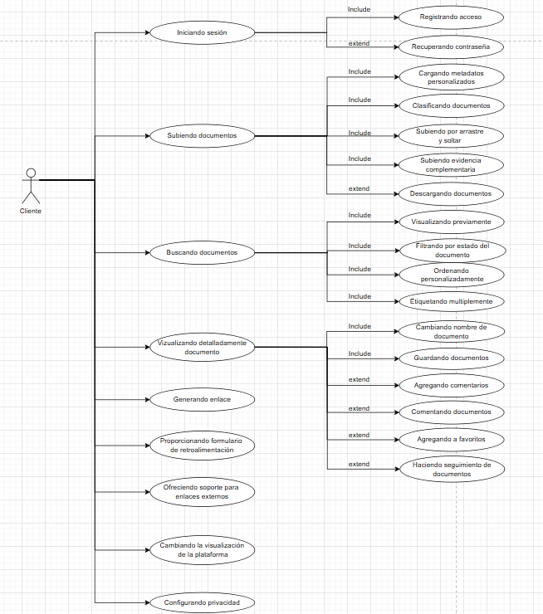
Fuente: Elaborado por el estudiante de acuerdo con el proyecto

Actor: Administrador

El Administrador puede realizar la acción principal de “Gestionando panel de administración”, esta incluye funcionalidades críticas como: “Cambiando visualización de la plataforma”, “Asignando roles”, “Editando documentos”, “Restringiendo por horario de acceso”, “Notificando actores inactivos” y “Visualizando estadísticas”.

Estas acciones aseguran que el administrador mantenga el control operativo, visual y de acceso sobre el sistema, pudiendo tomar decisiones de gran importancia respecto a los usuarios, sus accesos y la visualización de la plataforma. Todo lo dicho se puede apreciar a continuación en la Figura 6.10:

Figura 6.10. “Diagrama de uso del actor Administrador“
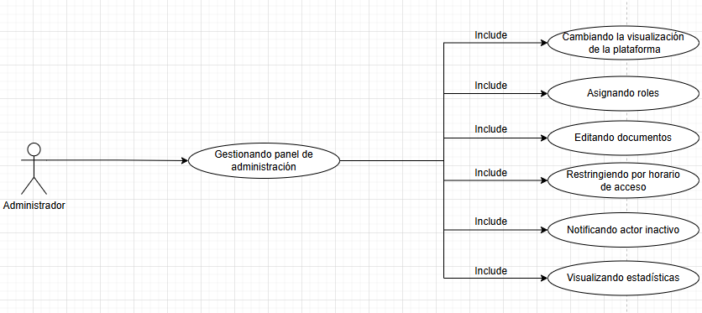
Fuente: Elaborado por el estudiante de acuerdo con el proyecto

Actor: Supervisor

El supervisor puede realizar tres acciones principales: “Visualizando estadísticas”, “Revisando documentos”, “Revisando por parte del supervisor”, y “Cambiando la visualización de la plataforma”.
“Revisando documentos” se puede extender para agregar “Comentando internamente revisión”. Además, incluye “Revisando por parte del supervisor”, asegurando que cada documento pase por su validación formal. Todo lo dicho se puede apreciar a continuación en la Figura 6.11:

Figura 6.11. “Diagrama de uso del actor Supervisor“
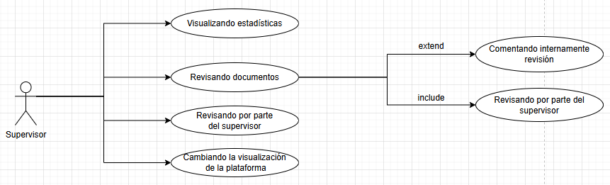
Fuente: Elaborado por el estudiante de acuerdo con el proyecto

Actor: Sistema

En el caso del Sistema, este puede realizar ocho acciones principales: “Recordando documentos a vencer”, “Confirmando acciones”, “Notificando internamente”, “Validando formato de archivos”, “Cerrando sesión automáticamente”, “Registrando accesos” y “Gestionando actores inactivos”.
“Recordando documentos a vencer” se extiende con “Alertando documento no leído”, lo que permite al sistema notificar de forma más específica sobre documentos pendientes, luego tenemos “Confirmando acciones” que incluye “Consultando historial de acciones”, lo que garantiza el seguimiento de las operaciones realizadas dentro del sistema. “Notificando internamente“ incluye la funcionalidad de “Notificando al supervisor”, así logrando asegurar que las comunicaciones importantes lleguen a los responsables correspondientes. Finalmente, “Validando formato de archivos” se extiende con “Controlando documentos duplicados”, así manteniendo la organización y accesibilidad de los documentos almacenados. Todo lo dicho se puede apreciar a continuación en la Figura 6.12:

Figura 6.12. “Diagrama de uso del actor Sistema“
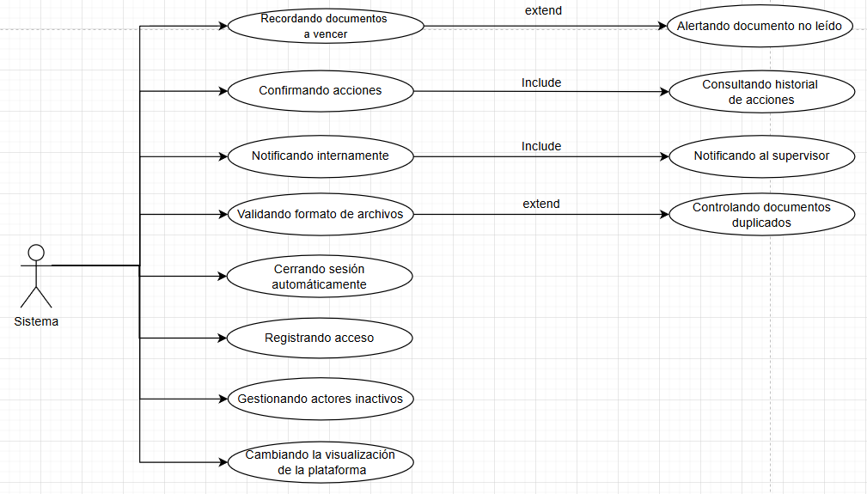
Fuente: Elaborado por el estudiante de acuerdo con el proyecto

Matriz de Requerimientos integrando versus Casos de Uso

En el diseño del sistema, cada Requisito Funcional (RF) ha sido asociado principalmente a uno o dos Casos de Uso (CU) que satisfacen directamente su objetivo. Esta organización responde al principio de responsabilidad única, evitando redundancia y asegurando que cada funcionalidad esté claramente trazada a su requerimiento correspondiente.

Figura 6.13 Matriz de Requerimientos versus Casos de Uso
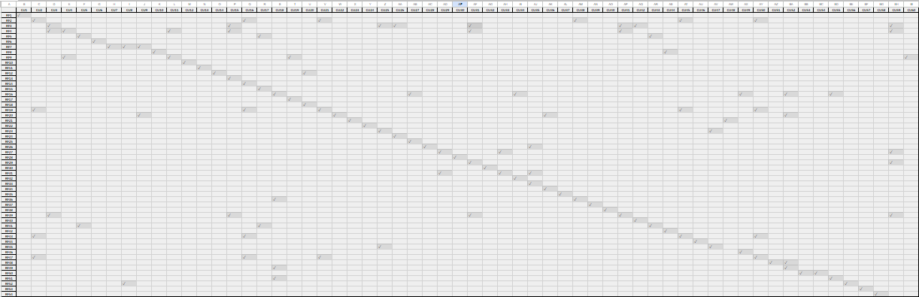
Fuente: Elaborado por el estudiante de acuerdo con el proyecto

Para más detalles de la Figura 6.5 ir a al archivo “Nueva_Matriz_RF_vs_CU_CORREGIDA.xlsx”.

Objetivos

Objetivo General

Desarrollar un sistema informático de gestión documental con el propósito de centralizar la información de los programas de protección infantil en la Fundación Ciudad del Niño.

Objetivos Específicos

- Realizar análisis interno y externo de la organización, con el propósito de establecer su funcionamiento y contexto.

- Aplicar herramientas cuantitativas, con el fin de identificar y visualizar comportamientos repetitivos y oportunidades de mejora en los procesos.

- Utilizar el diagrama de Ishikawa, para detectar y clasificar las causas raíz de los problemas presentes en la gestión institucional.

- Analizar los procesos iniciales de registro y control de información a través del modelamiento en Bizagi para diagnosticar la eficiencia en los procesos.

- Establecer requisitos funcionales y no funcionales del sistema, asegurando que respondan a las necesidades de la fundación.

- Definir los requisitos de usuario (UR), con el fin de representar las necesidades y expectativas de los distintos perfiles de usuarios del sistema.

- Elaborar casos de uso (CU) , para representar las interacciones entre el usuario y el sistema.

- Diseñar un sistema, que funcione correctamente y pueda modificarse según las futuras necesidades de la fundación.

- Desarrollar un sistema, con el objetivo de facilitar la supervisión institucional y mejorar la usabilidad y la toma de decisiones basada en datos.

- Validar el sistema junto a los usuarios finales, con el objetivo de verificar el desempeño y recoger retroalimentación útil.

- Verificar el sistema mediante pruebas funcionales, pruebas de estrés y revisión de reportes, con el fin de asegurar su correcto funcionamiento.

- Capacitar a los usuarios de la fundación, para garantizar un uso correcto del sistema implementado.

- Documentar el desarrollo completo del sistema para asegurar su trazabilidad, y futura sostenibilidad.

Anexo

Curriculum Vitae

Figura 8.1. “Curriculum Vitae Integrante 1“
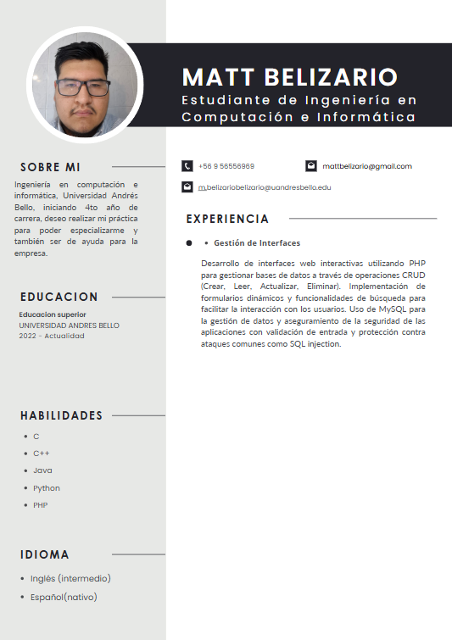
Fuente: Elaborado por el estudiante de acuerdo con el proyecto

Figura 8.2. “Curriculum Vitae Integrante 2“
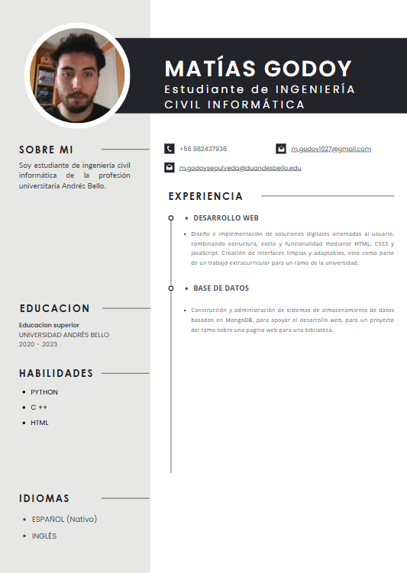
Fuente: Elaborado por el estudiante de acuerdo con el proyecto

Figura 8.3. “Curriculum Vitae Integrante 3 “

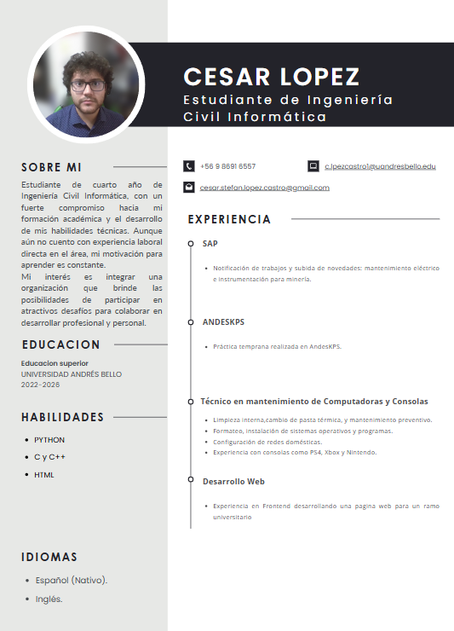
Fuente: Elaborado por el estudiante de acuerdo con el proyecto

Figura 8.4. “Curriculum Vitae Integrante 4“

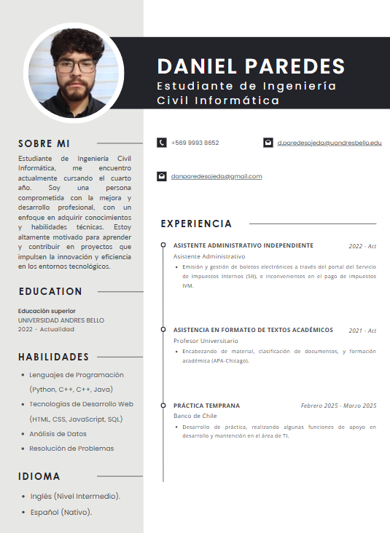
Fuente: Elaborado por el estudiante de acuerdo con el proyecto

Figura 8.5. “Curriculum Vitae Integrante 5“

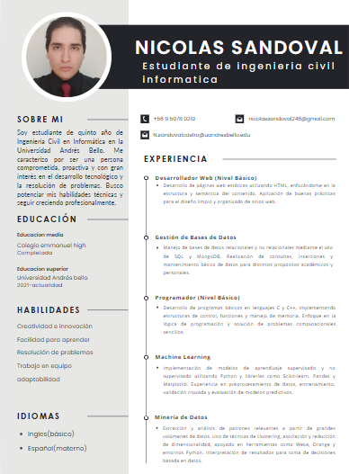
Fuente: Elaborado por el estudiante de acuerdo con el proyecto

Figura 8.6. “Curriculum Vitae Integrante 6“

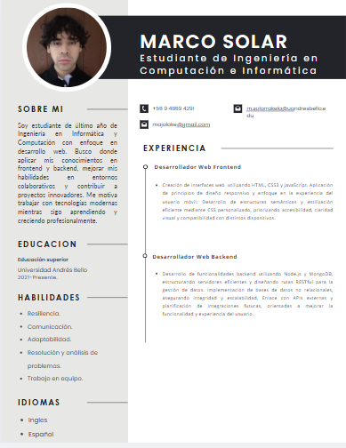
Fuente: Elaborado por el estudiante de acuerdo con el proyecto

Correo de aceptación

La imagen que se muestra en la Figura 8.7 es el correo de aceptación enviado por Sergio, la persona con la que estamos trabajando el proyecto.

Figura 8.7. “Correo de aceptación“
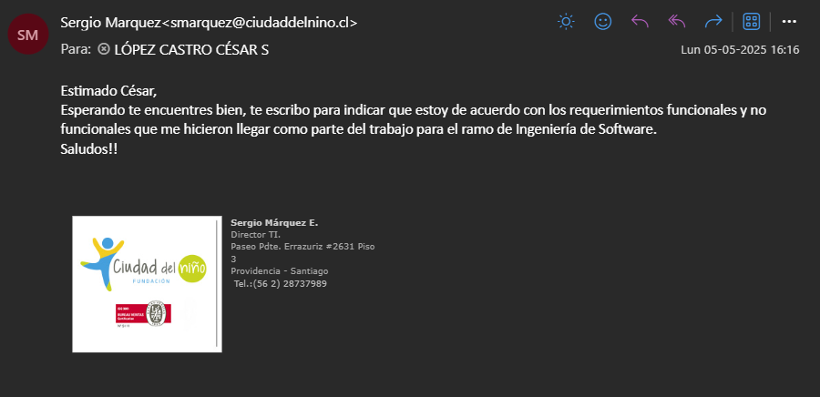
Fuente: Elaborado por el cliente de acuerdo con el proyecto

Planificación

Cabe señalar que, en la carta Gantt, las celdas marcadas con una “X” representan los días correspondientes a feriados legales y días de descanso, conforme a lo establecido en la Ley N° 2.977 y regulado en el artículo 38 del Código del Trabajo de Chile. Debido a la dimensión del gráfico, no ha sido posible ajustar la imagen para que todos sus elementos sean completamente legibles.
A continuación se puede ver la carta gantt en la Figura 8.9, en la cual se detallan los tiempos de trabajo durante la duración del proyecto.

Figura 8.8. “Carta Gantt“
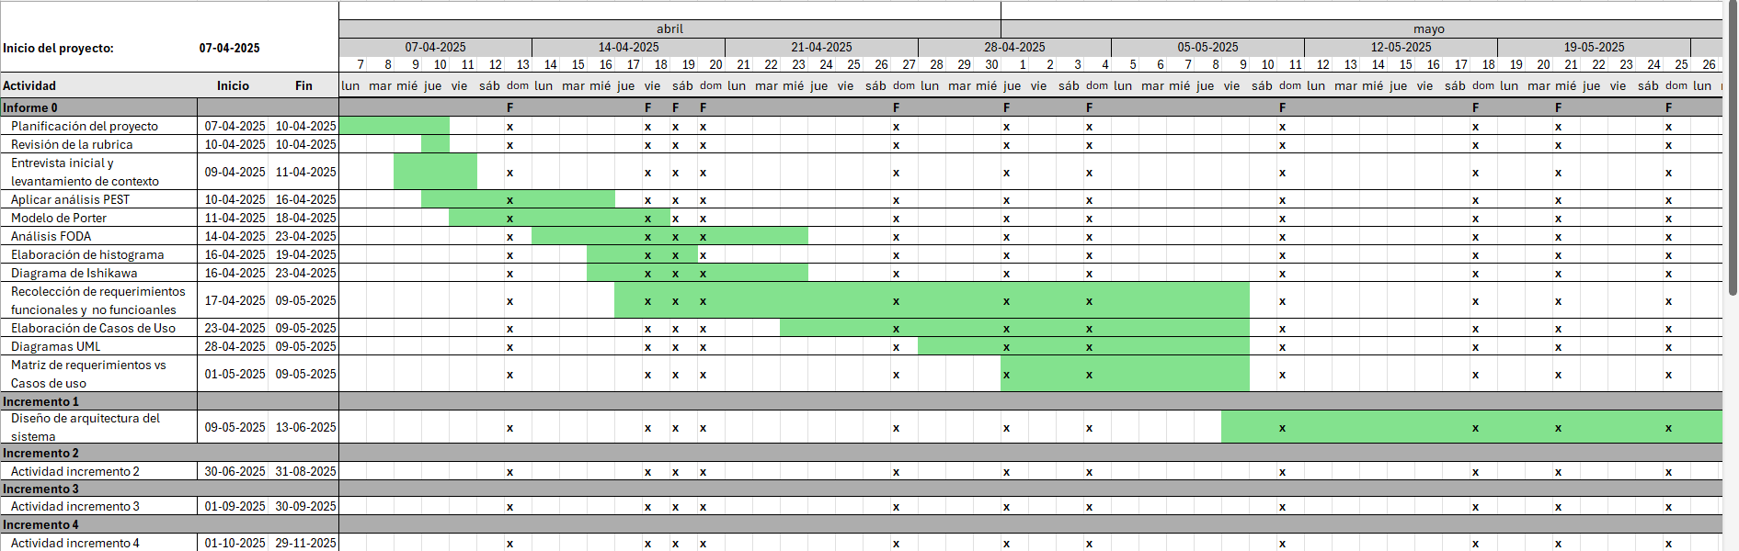
Fuente: Elaborado por el estudiante de acuerdo con el proyecto.

Para una visualización más detallada, se recomienda revisar el archivo “carta_gantt.xlsx” adjuntado al Informe 0.

Estimación costos y beneficios

Considerando los tiempos estimados del proyecto (2 meses de este primer semestre y 4 meses del segundo semestre), se proyecta una carga de trabajo de 500 HH.
A continuación, la Tabla 8.1 muestra el perfil de cada integrante del proyecto junto con la distribución de sus horas asignadas a lo largo de los meses.

Tabla 8.1. “Tabla de costos y beneficios“
Perfil | Mes 1 | Mes 2 | Mes 3 | Mes 4 | Mes 5 | Mes 6 | Total HH
Jefe de Proyecto | 15 | 15 | 15 | 15 | 15 | 15 | 90
Diseñador UX/UI | 20 | 20 | 20 |  |  |  | 60
Front End Web |  | 30 | 30 | 30 | 30 | 30 | 150
Back End Web |  | 30 | 30 | 30 | 30 | 30 | 150
QA |  |  | 10 | 10 | 10 | 10 | 40
Infraestructura |  |  | 5 |  |  | 5 | 10
Total HH |  |  |  |  |  |  | 500

Fuente: Elaborado por el cliente de acuerdo con el proyecto

Total de 500 HH x 1U.F hora tendríamos un costo total de 500 UF como costo del proyecto

Beneficios del Proyecto
- Generar una plataforma centralizada para formularios y documentos de la Fundación, administrable, escalable y que se integre a los actuales sistemas utilizados.
- Mejorar y hacer más eficiente algunas operaciones de la Fundación, incorporando digitalización y uso de herramientas tecnológicas.
- Ofrecer al personal una interfaz óptima para recolectar datos.
- Otorgar seguridad y confidencialidad a los documentos y datos que maneja la Fundación.
- Posicionar a la Fundación como líder en el manejo de datos y utilizarlos para la buena toma de decisiones.
- Permitir que nuestros profesionales se sientan más capacitados en lo que a temas tecnológicos y de datos se refiere.

Dimensión técnica del proyecto

A continuación se describen los componentes tecnológicos seleccionados para el desarrollo del sistema, considerando criterios de escalabilidad, rendimiento, seguridad, mantenibilidad y cumplimiento normativo los cuales luego de analizarlos los agrupamos según las áreas requeridas para realizar el sistema.

Base de Datos
Tecnología: SQLite (prototipo) / PostgreSQL (versión final)
Justificación:
Se utilizará SQLite durante el desarrollo por su facilidad de uso e integración local. Para la versión productiva, se migrará a PostgreSQL por su robustez, seguridad y compatibilidad con aplicaciones a gran escala.
Características clave:
- Almacenamiento estructurado y relacional de usuarios, documentos, solicitudes y registros de actividad.
- Soporte para transacciones, claves foráneas y restricciones de integridad.
- Copias de seguridad automáticas semanales.
- Encriptación de contraseñas mediante hashing (RNF 23).
- Registro de logs críticos de actividad (RNF 13).

Backend
Tecnología: Python 3.x con Flask
Justificación:
Se selecciona Flask por ser un microframework liviano, fácil de escalar y ampliamente documentado. Permite crear APIs RESTful seguras y eficientes.
Características clave:
- Implementación de control de acceso por roles (administrador, bibliotecario, estudiante) – RNF 3.
- Validación y autenticación segura con hash y sesiones – RNF 4.
- Manejo de errores y tolerancia a fallos – RNF 20.
- Interacción con bases de datos relacionales.
- Preparado para integración con sistemas externos mediante API REST – RNF 19.

Frontend
Tecnología: HTML5, CSS3, Bootstrap 5, JavaScript Vanilla
Justificación:
Se opta por tecnologías estándar del mercado para asegurar compatibilidad, rendimiento y facilidad de mantenimiento.
Características clave:
- Interfaz responsive adaptada a computadores, tablets y móviles – RNF 1.
- Navegación intuitiva, accesible y con estructura clara – RNF 5, RNF 14.
- Compatibilidad entre navegadores (Chrome, Firefox, Edge, Safari) – RNF 16.
- Uso de WAI-ARIA para accesibilidad – RNF 27.

Infraestructura y Despliegue
Tecnología: Servidor web en IIS local (prototipo) / Plataforma cloud (versión final)
Justificación:
Durante la práctica se utilizará IIS como servidor local para pruebas, debido a su fácil integración en entornos Windows, su compatibilidad con aplicaciones web y su capacidad para simular condiciones de despliegue reales.
Características clave:
- Uptime superior al 99% mensual – RNF 11.
- Política de respaldos automáticos diarios – RNF 12.
- Certificados SSL/TLS para comunicación segura.
- Capacidad de recuperación ante fallos – RNF 21.

Gestión del Proyecto y Desarrollo
Herramientas:
- Git / GitHub: Control de versiones y colaboración en equipo.
- VS Code: Entorno de desarrollo ligero.
- Postman: Pruebas de API.
- Trello / Notion: Gestión de tareas.
Buenas prácticas:
- Código modular y comentado – RNF 10.
- Documentación técnica del sistema y APIs – RNF 17.
- Manual de usuario para funciones clave – RNF 25.
- Políticas de privacidad y cumplimiento con Ley 19.628 – RNF 6 y RNF 28.

Bibliografía

- Ciudad del Niño. (s.f.). Equipo. Ciudad del Niño. https://www.ciudaddelnino.cl/equipo/
- Ciudad del Niño. (s.f.). Consejo Directivo. Ciudad del Niño. https://www.ciudaddelnino.cl/consejo-directivo/
- Ciudad del Niño. (s.f.). Qué hacemos. Ciudad del Niño. https://www.ciudaddelnino.cl/que-hacemos/
- Figura 2.4. Fundación Ciudad del Niño. (2024). Historia institucional.https://www.ciudaddelnino.cl/quienes-somos/
- Figura 2.5. Fundación Ciudad del Niño. (2024). Presencia territorial.https://www.ciudaddelnino.cl/que-hacemos/
- Figura 2.3. Fundación Ciudad del Niño. (2025, marzo). Información Fundación Ciudad del Niño.https://www.ciudaddelnino.cl/wp-content/uploads/2025/02/FECU-ACTUALIZACION-WEB-MARZO-25-MI.docx
- Biblioteca del Congreso Nacional de Chile. (s.f.). Ley N° 21430: Sobre garantías y protección integral de los derechos de la niñez y adolescencia. 15 de marzo de 2022. https://www.bcn.cl/leychile/navegar?i=1173643
- Biblioteca del Congreso Nacional de Chile. (s.f.). Ley N° 21302: Crea servicio nacional de protección especializada a la niñez y adolescencia y modifica normas legales que indica. 22 de diciembre de 2020. https://www.bcn.cl/leychile/navegar?idNorma=1154203
- Biblioteca del Congreso Nacional de Chile. (s.f.). Ley N°16618: Fija texto definitivo de la ley de menores. 3 de febrero de 1967. https://www.bcn.cl/leychile/navegar?idNorma=28581
- Biblioteca del Congreso Nacional de Chile. (s.f.). Ley N° 2.977: Fija los días feriados. 28 de enero de 1915. https://www.bcn.cl/leychile/navegar?idNorma=23639
- Dirección del Trabajo. (s.f.). Código del Trabajo de Chile. Artículo 38. https://www.dt.gob.cl/legislacion/1624/w3-propertyvalue-145752.html

